SPESIFIKASI KEBUTUHAN PERANGKAT LUNAK
Sekut Bank & Money Tracker
KELOMPOK LT

Tabel 1. Metadata Dokumen
Atribut | Uraian
Abstract | Dokumen ini merupakan Spesifikasi Kebutuhan Perangkat Lunak (Software Requirements Specification/SRS) untuk sistem Sekut Bank & Money Tracker. Sistem terdiri atas dua aplikasi mobile Flutter yang terpisah, yaitu aplikasi Sekut Bank dan aplikasi Money Tracker, yang menggunakan backend dan database bersama melalui Firebase. Sekut Bank berperan sebagai bank fiktif dan sumber transaksi keuangan, sedangkan Money Tracker berperan sebagai aplikasi pencatat dan pemantau keuangan pengguna. Transaksi yang terjadi pada Sekut Bank disimpan pada Firebase dan dicatat secara otomatis oleh Money Tracker. Dokumen ini disusun berdasarkan standar IEEE 830 dan menjadi acuan bagi proses perancangan, pengembangan, dan pengujian perangkat lunak.
Keywords | SRS; IEEE 830; mobile; Flutter; Firebase; Firebase Authentication; Cloud Firestore; Sekut Bank; Money Tracker; integrasi; sinkronisasi transaksi; deduplication; sourceTransactionId; income; expense
Approved

Tabel 2. Penyusun dan Persetujuan
Author | Project Manager | Product Owner

Riwayat Revisi
Tabel 3. Riwayat Revisi Dokumen
Versi | Tanggal | Penulis | Deskripsi Perubahan
1.0 | TBD | TBD | Penyusunan awal dokumen SRS untuk sistem Sekut Bank & Money Tracker.
1.1 | TBD | TBD | Penataan struktur dokumen (penomoran bagian, caption tabel dan gambar), penambahan acceptance criteria, tabel penanganan kesalahan, serta matriks traceability requirement terhadap use case, komponen, dan test case.
2.0 | TBD | TBD | Revisi menyeluruh sesuai konsep sistem baru: dua aplikasi mobile Flutter yang terpisah dengan backend dan database Firebase bersama (Firebase Authentication dan Cloud Firestore), autentikasi pengguna pada kedua aplikasi, integrasi transaksi melalui Firebase, deduplikasi berbasis sourceTransactionId, serta penulisan ulang seluruh kebutuhan fungsional, use case, kebutuhan data, aturan bisnis, dan kebutuhan non-fungsional.

Daftar Isi
Riwayat Revisi 2
Daftar Isi 3
1. Pendahuluan 5
1.1 Tujuan 5
1.2 Ruang Lingkup 5
1.3 Ikhtisar 6
1.4 Definisi, Akronim, dan Singkatan 6
1.5 Referensi 9
2. Deskripsi Umum 10
2.1 Perspektif Produk 10
2.2 Fungsi Produk 12
2.3 Karakteristik Pengguna 13
2.4 Batasan Umum 13
2.5 Asumsi dan Dependensi 14
3. Kebutuhan (Requirements) 16
3.1 Kebutuhan Fungsional 16
3.1.1 Ringkasan Kebutuhan Fungsional 16
3.1.2 Kebutuhan Fungsional Sekut Bank 17
3.1.3 Kebutuhan Fungsional Money Tracker 18
3.2 Spesifikasi Use Case 20
SB-UC-01 — Login pada Sekut Bank 21
SB-UC-02 — Melihat Saldo 22
SB-UC-03 — Menambah Saldo 22
SB-UC-04 — Menarik Saldo 23
SB-UC-05 — Melihat Riwayat Transaksi (Sekut Bank) 23
SB-UC-06 — Melihat Detail Transaksi (Sekut Bank) 24
SB-UC-07 — Menerima Informasi Transaksi 24
MT-UC-01 — Login pada Money Tracker 24
MT-UC-02 — Melihat Ringkasan Keuangan 25
MT-UC-03 — Melihat Transaksi 25
MT-UC-04 — Melihat Detail Transaksi 26
MT-UC-05 — Mendeteksi dan Mencatat Transaksi dari Sekut Bank 26
MT-UC-06 — Mencatat Transaksi Manual 27
MT-UC-07 — Melihat Riwayat Transaksi 28
3.3 Siklus Hidup Pencatatan Transaksi (Transaction Lifecycle) 29
3.4 Kebutuhan Data 31
3.4.1 Entitas Data 31
3.4.2 Atribut Data 32
3.4.3 Sumber Data pada Money Tracker 33
3.4.4 Aturan Kepemilikan dan Retensi Data 34
3.5 Kebutuhan Antarmuka Eksternal 34
3.5.1 Antarmuka Pengguna (User Interfaces) 34
3.5.2 Antarmuka dengan Layanan Firebase (System Interfaces) 35
3.5.3 Contoh Struktur Data Transaksi 36
3.5.4 Antarmuka Perangkat Keras dan Komunikasi 37
3.6 Kebutuhan Kinerja 38
3.7 Kendala Desain 38
3.8 Kebutuhan Non-Fungsional 39
3.9 Penanganan Kesalahan, Operasi, dan Lokasi 40
3.9.1 Penanganan Kesalahan 40
3.9.2 Operasi 41
3.9.3 Kebutuhan Adaptasi Lokasi 41
3.10 Aturan Bisnis 42
Lampiran 1. Karakteristik SRS yang Baik 43
Lampiran 2. Pedoman Pengorganisasian Kebutuhan 44
Lampiran 3. Template SRS 45
Lampiran 4. Acceptance Criteria 46
Lampiran 5. Matriks Traceability 48
Lampiran 6. Diagram Interaksi 50
6.1 Login dan Transaksi pada Sekut Bank 50
6.2 Integrasi Transaksi Otomatis antara Sekut Bank dan Money Tracker 50
6.3 Autentikasi dan Pencatatan Transaksi Manual pada Money Tracker 51

1. Pendahuluan

1.1 Tujuan
Tujuan dari dokumen ini adalah sebagai berikut.
• Memberikan gambaran umum mengenai keseluruhan isi dokumen.
• Mendeskripsikan tujuan dari Spesifikasi Kebutuhan Perangkat Lunak (SRS) bagi sistem Sekut Bank & Money Tracker.
• Menentukan pihak-pihak yang menjadi sasaran pembaca (audiens) dokumen ini, yaitu pemilik produk (product owner), tim pengembang, tim pengujian (QA), dan pemangku kepentingan terkait.
Dokumen ini menjadi acuan bagi proses perancangan (design), pengembangan (development), dan pengujian (testing) perangkat lunak, serta menjadi dasar komunikasi antara pemangku kepentingan dan tim teknis mengenai kebutuhan integrasi antara aplikasi Money Tracker dengan aplikasi Sekut Bank melalui Firebase.

1.2 Ruang Lingkup
a) Identifikasi produk: Sekut Bank & Money Tracker merupakan sistem perangkat lunak mobile yang terdiri atas dua aplikasi Flutter yang terpisah, yaitu aplikasi Sekut Bank dan aplikasi Money Tracker, yang didukung oleh satu backend dan database bersama, yaitu Firebase (Firebase Authentication dan Cloud Firestore). Sekut Bank berperan sebagai bank fiktif dan sumber transaksi keuangan, sedangkan Money Tracker berperan sebagai aplikasi pencatat dan pemantau keuangan pengguna. Keduanya merupakan aplikasi yang berbeda dan berdiri sendiri; Sekut Bank bukan bagian internal Money Tracker, begitu pula sebaliknya.
b) Cakupan fungsi produk: aplikasi Sekut Bank menyediakan autentikasi, saldo rekening, penambahan saldo, penarikan saldo, riwayat transaksi, detail transaksi, serta penghasilan informasi transaksi ketika transaksi terjadi. Aplikasi Money Tracker menyediakan autentikasi, ringkasan keuangan, daftar dan detail transaksi, pencatatan transaksi manual, riwayat transaksi, serta penerimaan dan pencatatan otomatis transaksi yang berasal dari Sekut Bank.
Alur transaksi otomatis pada sistem ini adalah sebagai berikut.
Transaksi pada aplikasi Sekut Bank → validasi nominal, jenis transaksi, dan kecukupan saldo → penyimpanan transaksi pada Cloud Firestore → pembaruan saldo rekening → Money Tracker mendeteksi transaksi melalui query atau listener pada Cloud Firestore → validasi data dan pemeriksaan sourceTransactionId → pencatatan transaksi pada Money Tracker → pembaruan ringkasan keuangan.
c) Tujuan dan manfaat: mengurangi kebutuhan input manual pengguna, menjaga konsistensi antara saldo Sekut Bank dan ringkasan keuangan pada Money Tracker, serta menyediakan demonstrasi integrasi dua aplikasi mobile yang berbagi satu backend dan database.
d) Konsistensi dengan spesifikasi tingkat lebih tinggi: pada tahap ini belum terdapat spesifikasi sistem yang lebih tinggi; dokumen ini merupakan spesifikasi awal produk.
e) Di luar lingkup (out of scope): fitur berikut berada di luar lingkup versi awal dan tidak dijadikan kebutuhan resmi pada dokumen ini.
• Integrasi dengan bank sungguhan, mobile banking, atau API pembayaran nyata.
• Transaksi nyata berupa transfer uang, pembayaran tagihan, dan top-up sesungguhnya.
• Multi-pengguna, berbagi data, dan kolaborasi antarpengguna.
• Ekspor dan impor data ke format eksternal, misalnya CSV atau spreadsheet.
• Machine learning, AI, dan kategorisasi transaksi otomatis.
• Anggaran, target keuangan, dan analitik keuangan lanjutan.
• Pelacakan lokasi, GPS, dan pemetaan merchant.
• Push notification lintas perangkat melalui layanan pihak ketiga sebagai mekanisme integrasi antara kedua aplikasi.
• Membaca atau memantau panel notifikasi sistem operasi milik aplikasi lain sebagai mekanisme integrasi.
• Server backend khusus di luar Firebase, termasuk layanan integrasi milik aplikasi.
Fitur-fitur di atas tidak dipertimbangkan sebagai persyaratan dalam dokumen ini, kecuali terdapat keputusan resmi untuk memasukkannya pada rilis berikutnya (TBD).

1.3 Ikhtisar
• Bagian 1 menyajikan pengenalan dokumen, tujuan, ruang lingkup, ikhtisar, definisi istilah, dan referensi.
• Bagian 2 memperkenalkan produk dan konteks penggunaannya, meliputi perspektif produk, fungsi produk, karakteristik pengguna, batasan umum, serta asumsi dan dependensi.
• Bagian 3 menyajikan seluruh kebutuhan perangkat lunak secara rinci, meliputi kebutuhan fungsional, spesifikasi use case, siklus hidup pencatatan transaksi, kebutuhan data, kebutuhan antarmuka eksternal, kebutuhan kinerja, kendala desain, atribut perangkat lunak, kebutuhan lainnya, serta aturan bisnis.
• Lampiran memberikan karakteristik SRS yang baik, pedoman pengorganisasian kebutuhan, template SRS, acceptance criteria, matriks traceability, serta diagram interaksi.
• Diagram dalam dokumen ini meliputi System Context Diagram, Arsitektur Sistem, Use Case Diagram, Activity Diagram Pencatatan Transaksi Otomatis, Diagram Siklus Hidup Pencatatan Transaksi, ERD / Model Data, serta tiga sequence diagram pada Lampiran 6.

1.4 Definisi, Akronim, dan Singkatan
Definisi seluruh istilah, akronim, dan singkatan yang diperlukan untuk menginterpretasikan SRS ini dengan benar disajikan pada tabel berikut.
Istilah teknis yang lazim digunakan dalam rekayasa perangkat lunak tetap ditulis sebagaimana umum digunakan, baik dalam bahasa Indonesia maupun bahasa Inggris.
Tabel 4. Definisi Istilah, Akronim, dan Singkatan
Istilah/Akronim | Definisi
SRS | Spesifikasi Kebutuhan Perangkat Lunak (Software Requirements Specification); dokumen yang mendeskripsikan kebutuhan perangkat lunak yang dikembangkan.
FR | Kebutuhan Fungsional (Functional Requirement); kebutuhan yang mendeskripsikan fungsi atau perilaku yang harus disediakan oleh sistem.
NFR | Kebutuhan Non-Fungsional (Non-Functional Requirement); kebutuhan yang berkaitan dengan atribut kualitas sistem, misalnya kegunaan, kinerja, keandalan, keamanan, dan kompatibilitas.
UC | Use Case; deskripsi interaksi antara aktor dan sistem untuk mencapai tujuan tertentu.
BR | Aturan Bisnis (Business Rule); aturan yang mengatur perilaku sistem dan bersifat wajib dipenuhi.
AC | Acceptance Criteria; kriteria penerimaan yang digunakan untuk memverifikasi pemenuhan suatu kebutuhan.
TBD | To Be Determined; belum ditentukan pada tahap penyusunan dokumen ini.
Flutter | Kerangka kerja (framework) pengembangan antarmuka lintas platform yang digunakan untuk membangun kedua aplikasi.
Firebase | Platform backend yang digunakan bersama oleh kedua aplikasi untuk autentikasi dan penyimpanan data.
Firebase Authentication | Layanan Firebase yang memverifikasi identitas pengguna melalui proses login dan menghasilkan identitas pengguna (userId).
Cloud Firestore | Layanan database Firebase yang menyimpan data rekening, saldo, dan seluruh transaksi kedua aplikasi.
Listener | Mekanisme pada Cloud Firestore yang memberitahu aplikasi secara otomatis ketika data yang dipantau berubah atau bertambah.
Query | Permintaan pembacaan data pada Cloud Firestore berdasarkan kriteria tertentu, misalnya seluruh transaksi milik satu pengguna.
Sinkronisasi | Proses penyesuaian data Money Tracker dengan data terbaru pada Cloud Firestore sehingga transaksi baru langsung tercatat.
Sekut Bank | Bank fiktif yang berperan sebagai sumber transaksi keuangan; bukan bank sungguhan dan bukan bagian internal Money Tracker.
Money Tracker | Aplikasi pencatatan dan pemantau keuangan pengguna yang menerima transaksi dari Sekut Bank melalui Firebase.
Sekut Bank App | Aplikasi mobile Flutter untuk layanan Sekut Bank.
Money Tracker App | Aplikasi mobile Flutter untuk layanan Money Tracker.
Pengguna (User) | Orang yang melakukan autentikasi pada salah satu aplikasi dan memiliki data keuangan pada sistem ini.
Autentikasi / Login | Proses verifikasi identitas pengguna melalui Firebase Authentication sebelum mengakses aplikasi.
Account | Rekening pengguna pada Sekut Bank yang memiliki nomor rekening simulasi dan saldo.
Saldo (balance) | Nilai uang pada rekening Sekut Bank; pada Money Tracker, ringkasan keuangan dihitung dari total pemasukan dikurangi total pengeluaran.
Transaction | Catatan transaksi keuangan pada Sekut Bank yang memuat transactionId, userId, type, amount, description, source, timestamp, dan balanceAfter.
Money Tracker Transaction | Catatan transaksi pada Money Tracker, baik yang dicatat manual maupun yang berasal dari Sekut Bank.
Income | Jenis transaksi pemasukan yang menambah saldo (type = income).
Expense | Jenis transaksi pengeluaran yang mengurangi saldo (type = expense).
Source | Atribut yang menyimpan asal transaksi, yaitu "Sekut Bank" untuk transaksi otomatis dan "Manual" untuk transaksi yang dicatat pengguna.
transactionId | Identifier unik yang dimiliki setiap transaksi yang tersimpan pada Cloud Firestore.
sourceTransactionId | Atribut pada Money Tracker Transaction yang menyimpan transactionId transaksi Sekut Bank; dipakai sebagai kunci deduplication agar transaksi yang sama tidak tercatat dua kali.
Timestamp | Tanggal dan waktu saat transaksi terjadi, bukan waktu pencatatan pada Money Tracker.
Deduplication | Mekanisme mencegah satu sourceTransactionId dicatat menjadi lebih dari satu transaksi pada Money Tracker.
Transaksi Otomatis | Transaksi yang dicatat Money Tracker dari data transaksi Sekut Bank pada Cloud Firestore tanpa input pengguna.
Transaksi Manual | Transaksi yang dicatat langsung oleh pengguna melalui Money Tracker dengan source bernilai Manual.
Event Transaksi | Informasi transaksi yang dihasilkan Sekut Bank setelah transaksi berhasil, sehingga transaksi tersebut dapat diketahui dan dicatat oleh Money Tracker melalui Firebase.
Notifikasi Aplikasi | Pesan tampilan (misalnya pesan konfirmasi) yang muncul di dalam aplikasi setelah suatu aksi berhasil; bukan notifikasi sistem operasi lintas perangkat.
Ringkasan Keuangan | Tampilan total pemasukan, total pengeluaran, dan selisihnya pada Money Tracker.
Riwayat Transaksi | Daftar seluruh transaksi yang pernah dilakukan menurut urutan waktu.

Pemetaan istilah berikut digunakan agar penyebutan pada narasi requirement dan pada model data tetap konsisten.
Tabel 5. Penelarasan Istilah Requirement dengan Istilah Model Data
Istilah dalam requirement | Istilah pada model data | Keterangan penyelarasan
Pemasukan | type = income | Nilai type pada entitas transaksi menentukan arah transaksi terhadap ringkasan keuangan (Subbagian 3.4).
Pengeluaran | type = expense | Nilai type pada entitas transaksi menentukan arah transaksi terhadap ringkasan keuangan (Subbagian 3.4).
Sumber transaksi | source | Nilai source menyatakan asal transaksi, yaitu "Sekut Bank" untuk transaksi otomatis atau "Manual" untuk transaksi yang dicatat pengguna.
Nominal | amount | Nilai amount disimpan sebagai bilangan positif tanpa tanda.
Tanggal dan waktu transaksi | timestamp | Nilai timestamp menyimpan waktu transaksi terjadi, bukan waktu pencatatan pada Money Tracker.
Identifier transaksi | transactionId dan sourceTransactionId | transactionId merupakan identifier unik transaksi pada Cloud Firestore; sourceTransactionId pada Money Tracker menyimpan nilai transactionId transaksi Sekut Bank dan dipakai untuk deduplication.
Saldo rekening | balance | Nilai balance tersimpan pada entitas Account dan hanya diperbarui setelah transaksi berhasil.
Pengguna | userId | Nilai userId berasal dari hasil autentikasi Firebase Authentication dan menjadi dasar pembatasan akses data (BR-08).

1.5 Referensi
• IEEE. IEEE Std 830-1998, IEEE Recommended Practice for Software Requirements Specifications. Piscataway, NJ: Institute of Electrical and Electronics Engineers, 1998.
• Google. Dokumentasi resmi Firebase Authentication. https://firebase.google.com/docs/auth
• Google. Dokumentasi resmi Cloud Firestore. https://firebase.google.com/docs/firestore
• Google. Dokumentasi resmi FlutterFire, yaitu Firebase SDK untuk Flutter. https://firebase.flutter.dev
• Google. Dokumentasi resmi Flutter. https://docs.flutter.dev
• Template dokumen SRS (srs.docx) yang digunakan sebagai dasar penyusunan dokumen ini.
• Referensi tambahan akan ditambahkan (TBD) apabila terdapat dokumen pendukung lain.

2. Deskripsi Umum
Bagian ini menjelaskan faktor-faktor umum yang memengaruhi produk dan kebutuhannya. Bagian ini tidak menyatakan kebutuhan spesifik, melainkan memberikan latar belakang agar kebutuhan yang diuraikan pada Bagian 3 dapat dipahami.

2.1 Perspektif Produk
Sekut Bank & Money Tracker merupakan sistem yang terdiri atas dua aplikasi mobile yang dibangun menggunakan Flutter, yaitu aplikasi Sekut Bank dan aplikasi Money Tracker, yang didukung oleh satu backend dan database bersama, yaitu Firebase. Aplikasi Sekut Bank berfungsi sebagai bank fiktif yang menjadi sumber transaksi, sedangkan aplikasi Money Tracker berfungsi sebagai pencatat dan pemantau keuangan pengguna.
Kedua aplikasi merupakan aplikasi yang berbeda dengan basis kode, application ID, dan tanggung jawab yang terpisah. Keduanya tidak disusun sebagai satu aplikasi dengan dua peran (role). Interaksi antara keduanya tidak dilakukan secara langsung, melainkan melalui backend dan database bersama, yaitu Firebase.
Mekanisme utama integrasi sistem adalah sinkronisasi transaksi melalui Firebase. Alurnya adalah sebagai berikut.
Sekut Bank App → validasi nominal, jenis transaksi, dan kecukupan saldo → penyimpanan transaksi pada Cloud Firestore → pembaruan saldo rekening → Money Tracker mendeteksi transaksi melalui query atau listener pada Cloud Firestore → validasi data dan pemeriksaan sourceTransactionId → penyimpanan transaksi pada Money Tracker → pembaruan ringkasan keuangan.
Money Tracker tidak membaca notifikasi sistem operasi yang dimiliki aplikasi lain. Deteksi transaksi berlangsung pada data Firebase, yaitu Cloud Firestore, sehingga mekanisme integrasi tetap berada dalam tanggung jawab sistem ini.
Hubungan antara Pengguna, kedua aplikasi, dan Firebase disajikan pada Gambar 1. Pembagian layer, komponen, dan arah aliran data disajikan pada Gambar 2.
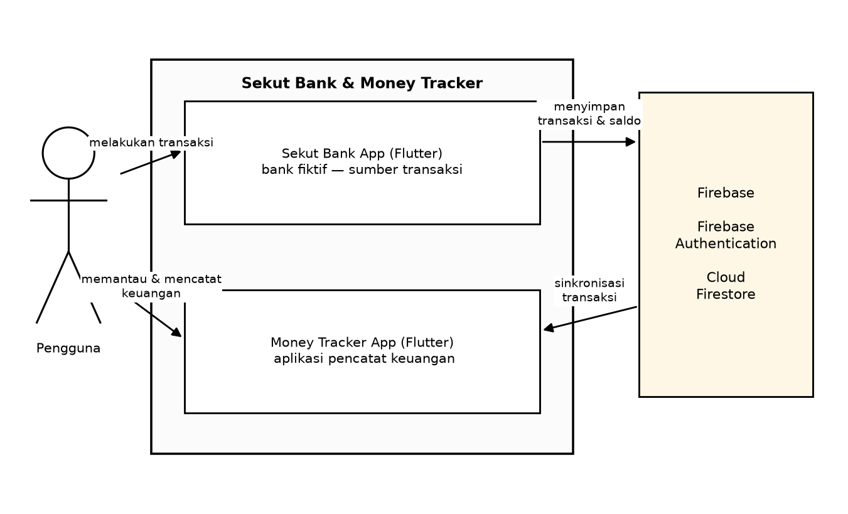
Gambar 1. System Context Diagram Sekut Bank & Money Tracker
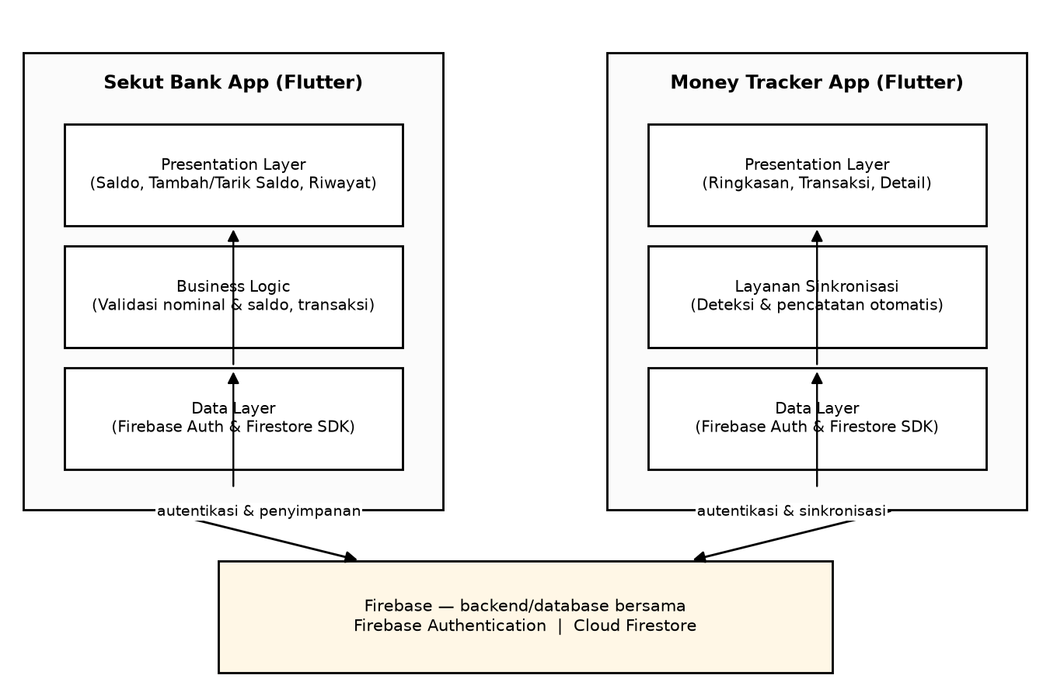
Gambar 2. Arsitektur Sistem: Sekut Bank App, Money Tracker App, dan Firebase
Cara sistem beroperasi dalam berbagai batasan dijelaskan pada poin-poin berikut.
a) Antarmuka sistem (system interfaces): antarmuka yang digunakan adalah layanan Firebase Authentication untuk autentikasi dan Cloud Firestore untuk penyimpanan data. Tidak ada antarmuka ke layanan atau aplikasi pihak ketiga lain yang menjadi bagian sistem; seluruh antarmuka berlangsung dengan Firebase.
b) Antarmuka pengguna (user interfaces): sistem menyediakan dua antarmuka terpisah, yaitu antarmuka aplikasi Sekut Bank dan antarmuka aplikasi Money Tracker, sesuai kebutuhan masing-masing.
c) Antarmuka perangkat keras (hardware interfaces): sistem berjalan pada perangkat mobile dan membutuhkan konektivitas jaringan untuk autentikasi serta sinkronisasi data. Detail keterbatasan perangkat keras belum ditentukan (TBD).
d) Antarmuka perangkat lunak (software interfaces): kedua aplikasi menggunakan Firebase SDK untuk Flutter (FlutterFire) untuk berkomunikasi dengan Firebase Authentication dan Cloud Firestore.
e) Antarmuka komunikasi (communications interfaces): komunikasi antara aplikasi dan Firebase berlangsung melalui koneksi jaringan internet yang dikelola oleh Firebase SDK. Rincian protokol ditentukan oleh layanan Firebase.
f) Memori dan penyimpanan (memory): seluruh data rekening, saldo, dan transaksi disimpan pada Cloud Firestore. Aplikasi dapat memanfaatkan cache lokal bawaan SDK untuk menampilkan data terakhir yang pernah dimuat. Kebijakan cache dan pencadangan data ditetapkan pada tahap implementasi (TBD).
g) Operasi (operations): kedua aplikasi dijalankan oleh pengguna pada perangkat mobile, sedangkan Firebase berjalan sebagai layanan terkelola (managed service).
h) Kebutuhan adaptasi lokasi (site adaptation): belum ditentukan (TBD).

2.2 Fungsi Produk
Fungsi utama yang akan dilakukan sistem dikelompokkan berdasarkan komponen sistem adalah sebagai berikut.
Fungsi untuk aplikasi Sekut Bank:
• Melakukan autentikasi pengguna (login).
• Menampilkan saldo rekening pengguna.
• Menambahkan saldo ke rekening.
• Menarik saldo dari rekening.
• Menampilkan riwayat transaksi beserta tanggal dan waktunya.
• Menampilkan detail satu transaksi.
• Menghasilkan informasi transaksi (event transaksi) setelah transaksi berhasil sehingga transaksi dapat diketahui dan dicatat oleh Money Tracker.
Fungsi untuk aplikasi Money Tracker:
• Melakukan autentikasi pengguna (login).
• Menampilkan ringkasan keuangan, yaitu total pemasukan, total pengeluaran, dan selisihnya.
• Menampilkan daftar transaksi beserta sumber transaksi.
• Menampilkan detail transaksi.
• Mencatat transaksi secara manual.
• Mendeteksi dan menerima transaksi yang berasal dari Sekut Bank melalui Firebase.
• Mencatat transaksi Sekut Bank secara otomatis tanpa input pengguna.
• Menyimpan tanggal dan waktu setiap transaksi.
• Mencegah transaksi Sekut Bank yang sama tercatat lebih dari satu kali.
• Memperbarui ringkasan keuangan dan riwayat transaksi setelah transaksi baru tercatat.
Fungsi untuk Firebase sebagai backend dan database bersama:
• Memverifikasi identitas pengguna melalui Firebase Authentication dan mempertahankan sesi login.
• Menyimpan data pengguna, data rekening, saldo, serta seluruh transaksi pada Cloud Firestore.
• Menyediakan data transaksi terbaru kepada kedua aplikasi sehingga Money Tracker dapat mendeteksi dan mencatat transaksi Sekut Bank.
• Membatasi akses data berdasarkan identitas pengguna yang sedang masuk.
Sumber transaksi pada Money Tracker dibedakan menjadi dua jenis, yaitu Manual dan Sekut Bank. Transaksi manual berasal dari input pengguna, sedangkan transaksi otomatis berasal dari data transaksi Sekut Bank pada Cloud Firestore. Hubungan kedua sumber tersebut disajikan pada Subbagian 3.4.
Hubungan antarfungsi dan alur utama sistem dijelaskan lebih rinci melalui spesifikasi use case pada Subbagian 3.2 dan melalui diagram pada Lampiran 6.

2.3 Karakteristik Pengguna
a) Pengguna adalah pemilik data keuangan. Pengguna mengelola seluruh data yang tercatat pada Money Tracker, dapat mencatat transaksi secara manual, dan dapat melakukan transaksi simulasi pada Sekut Bank.
b) Pengguna menggunakan aplikasi melalui perangkat mobile yang digunakan sehari-hari untuk keperluan pencatatan keuangan pribadi.
c) Pengguna memiliki tingkat pengalaman dan keahlian teknis yang beragam. Sistem harus dapat digunakan tanpa pelatihan khusus, sehingga alur login, transaksi, dan pencatatan transaksi harus sederhana dan mudah dipahami.
d) Pengguna dapat menggunakan sistem untuk keperluan demonstrasi integrasi dua aplikasi mobile pada konteks tugas akademik maupun peragaan fitur.
e) Aktor pada sistem ini adalah Pengguna (terautentikasi) sebagai aktor utama, Firebase sebagai layanan pendukung yang menyediakan autentikasi dan penyimpanan, serta Money Tracker sebagai aktor sistem ketika mendeteksi dan mencatat transaksi Sekut Bank. Komponen seperti layanan sinkronisasi, layanan ringkasan, dan database merupakan bagian sistem, bukan aktor.

2.4 Batasan Umum
a) Sistem terdiri atas dua aplikasi mobile Flutter yang terpisah, yaitu aplikasi Sekut Bank dan aplikasi Money Tracker, serta satu backend dan database bersama, yaitu Firebase.
b) Kedua aplikasi memiliki application ID berbeda sehingga dapat di-install bersamaan (contoh placeholder: com.example.sekutbank dan com.example.moneytracker).
c) Sekut Bank merupakan bank fiktif dan tidak menyediakan layanan perbankan nyata, produk pembiayaan, maupun transfer nyata.
d) Seluruh pengguna wajib melalui autentikasi pada Firebase Authentication sebelum mengakses data aplikasi.
e) Data hanya dapat diakses oleh pengguna terkait; pembatasan akses diatur melalui aturan keamanan pada Cloud Firestore (rincian desain TBD).
f) Saldo pada Sekut Bank tidak boleh menjadi negatif.
g) Setiap transaksi memiliki transactionId unik dan timestamp yang menyimpan waktu transaksi terjadi.
h) Money Tracker hanya mencatat transaksi dengan source bernilai "Sekut Bank" yang memiliki userId sama dengan pengguna yang sedang masuk.
i) Satu sourceTransactionId hanya dapat menghasilkan satu catatan transaksi pada Money Tracker.
j) Transaksi yang tidak lolos validasi tidak menghasilkan catatan transaksi dan tidak mengubah saldo.
k) Ringkasan keuangan pada Money Tracker dihitung dari seluruh transaksi pengguna dan tidak disimpan terpisah sebagai saldo.
l) Satu akun pengguna pada satu perangkat; tidak ada dukungan berbagi data antarpengguna.
m) Koneksi internet diperlukan untuk login, pembacaan data terbaru, dan penulisan transaksi.
n) Tidak ada server backend khusus di luar Firebase yang menjadi bagian sistem.
o) Struktur data transaksi harus konsisten antara kedua aplikasi agar transaksi dari Sekut Bank dapat dicatat oleh Money Tracker.
p) Antarmuka dengan aplikasi lain di luar Sekut Bank dan Money Tracker: TBD.
q) Operasi paralel (parallel operation): TBD.
r) Fungsi audit (audit functions): TBD.
s) Kebijakan regulasi, kebutuhan keandalan, tingkat kekritisan aplikasi, serta pertimbangan keselamatan dan keamanan: sebagian diuraikan pada Subbagian 3.8; rincian lainnya belum ditentukan (TBD).

2.5 Asumsi dan Dependensi
Asumsi-asumsi dan hal-hal yang belum ditentukan pada tahap penyusunan dokumen ini adalah sebagai berikut. Seluruh hal di bawah ini bersifat sebagai pertanyaan terbuka (open questions) dan tidak boleh dianggap sebagai kebutuhan final.
• Proyek Firebase sudah tersedia dan dapat digunakan untuk keperluan pengembangan, pengujian, dan demonstrasi.
• Kedua aplikasi menggunakan Firebase SDK untuk Flutter (FlutterFire) dalam versi yang didukung.
• Mekanisme autentikasi yang digunakan, misalnya email dan kata sandi, beserta opsi login lainnya: TBD pada tahap implementasi.
• Rancangan aturan keamanan Cloud Firestore (security rules) untuk membatasi akses data per pengguna: TBD.
• Strategi sinkronisasi transaksi pada Money Tracker, yaitu listener real-time atau query saat aplikasi dibuka: TBD.
• Kebijakan cache offline pada Cloud Firestore yang digunakan kedua aplikasi: TBD.
• Nama resmi application ID kedua aplikasi: TBD; pada dokumen ini digunakan contoh placeholder.
• Mekanisme pencadangan (backup) dan pemulihan (recovery) data pada Firebase: TBD.
• Kategori transaksi bawaan yang disediakan Money Tracker: TBD.
• Kebijakan pemformatan nominal pada antarmuka (misalnya pemisah ribuan dan mata uang): TBD.
• Dukungan perangkat dan versi sistem operasi minimum: TBD.
• Mekanisme notifikasi dalam aplikasi (misalnya pesan konfirmasi atau notifikasi lokal) yang digunakan untuk menampilkan informasi transaksi: TBD.

3. Kebutuhan (Requirements)
Bagian ini memuat seluruh kebutuhan perangkat lunak dalam tingkat detail yang memadai agar perancang dapat merancang sistem yang memenuhi kebutuhan tersebut dan penguji dapat menguji kesesuaian sistem terhadap kebutuhan itu.
a) Kebutuhan khusus dinyatakan sesuai dengan karakteristik SRS yang baik sebagaimana dijelaskan pada Lampiran 1.
b) Kebutuhan khusus diberi referensi silang terhadap dokumen atau bagian dokumen yang terkait.
c) Seluruh kebutuhan dapat diidentifikasi secara unik melalui identifier, misalnya SB-FR-01, MT-FR-01, NFR-01, SB-UC-01, MT-UC-01, BR-01, dan AC-01.
d) Pengorganisasian kebutuhan diatur untuk memaksimalkan keterbacaan, yaitu dikelompokkan berdasarkan aplikasi (Sekut Bank dan Money Tracker).

3.1 Kebutuhan Fungsional
Kebutuhan fungsional mendefinisikan tindakan fundamental yang harus dilakukan perangkat lunak dalam menerima dan memproses masukan serta menghasilkan keluaran. Kebutuhan fungsional dinyatakan dalam bentuk "Sistem harus" atau "Pengguna dapat" agar dapat diuji secara objektif.
Kebutuhan fungsional dikelompokkan menjadi dua kelas, yaitu kebutuhan fungsional Sekut Bank (SB-FR-xx) dan kebutuhan fungsional Money Tracker (MT-FR-xx). Setiap kebutuhan dilengkapi referensi silang terhadap use case terkait.

3.1.1 Ringkasan Kebutuhan Fungsional
Tabel berikut merangkum seluruh kebutuhan fungsional yang dinyatakan pada Subbagian 3.1.2 sampai 3.1.3 beserta aktor dan use case terkait.
Tabel 6. Ringkasan Kebutuhan Fungsional dan Use Case Terkait
Kebutuhan | Ringkasan kebutuhan | Aktor/Aplikasi | Use case terkait
SB-FR-01 | Autentikasi Pengguna Sekut Bank | Pengguna (Sekut Bank) | SB-UC-01 s.d. SB-UC-07
SB-FR-02 | Melihat Saldo Rekening | Pengguna (Sekut Bank) | SB-UC-02
SB-FR-03 | Menambah Saldo | Pengguna (Sekut Bank) | SB-UC-03
SB-FR-04 | Menarik Saldo | Pengguna (Sekut Bank) | SB-UC-04
SB-FR-05 | Validasi Transaksi | Sistem (Sekut Bank) | SB-UC-03, SB-UC-04
SB-FR-06 | Penyimpanan Transaksi dan Pembaruan Saldo | Sistem (Sekut Bank) | SB-UC-03, SB-UC-04
SB-FR-07 | Riwayat Transaksi Sekut Bank | Pengguna (Sekut Bank) | SB-UC-05
SB-FR-08 | Detail Transaksi Sekut Bank | Pengguna (Sekut Bank) | SB-UC-06
SB-FR-09 | Informasi Transaksi Berhasil | Pengguna/Sistem (Sekut Bank) | SB-UC-03, SB-UC-04, SB-UC-07
SB-FR-10 | Ketersediaan Data Transaksi bagi Money Tracker | Sistem (Sekut Bank dan Firebase) | SB-UC-07, MT-UC-05
MT-FR-01 | Autentikasi Pengguna Money Tracker | Pengguna (Money Tracker) | MT-UC-01 s.d. MT-UC-07
MT-FR-02 | Ringkasan Keuangan | Pengguna/Sistem (Money Tracker) | MT-UC-02
MT-FR-03 | Daftar Transaksi | Pengguna (Money Tracker) | MT-UC-03
MT-FR-04 | Detail Transaksi | Pengguna (Money Tracker) | MT-UC-04
MT-FR-05 | Pencatatan Transaksi Manual | Pengguna (Money Tracker) | MT-UC-06
MT-FR-06 | Deteksi Transaksi Sekut Bank | Sistem (Money Tracker) | MT-UC-05
MT-FR-07 | Pencatatan Transaksi Otomatis | Sistem (Money Tracker) | MT-UC-05
MT-FR-08 | Penyimpanan Tanggal dan Waktu Transaksi | Sistem (Money Tracker) | MT-UC-05, MT-UC-06
MT-FR-09 | Pencegahan Transaksi Ganda | Sistem (Money Tracker) | MT-UC-05
MT-FR-10 | Pembaruan Ringkasan dan Daftar Transaksi | Sistem (Money Tracker) | MT-UC-02, MT-UC-03, MT-UC-05, MT-UC-06
MT-FR-11 | Riwayat Transaksi Money Tracker | Pengguna (Money Tracker) | MT-UC-07

3.1.2 Kebutuhan Fungsional Sekut Bank
SB-FR-01 — Autentikasi Pengguna. Pengguna dapat melakukan autentikasi untuk mengakses aplikasi Sekut Bank. Sistem memverifikasi identitas pengguna melalui Firebase Authentication dan hanya menampilkan data rekening setelah autentikasi berhasil.
Use case terkait: SB-UC-01 s.d. SB-UC-07.
SB-FR-02 — Melihat Saldo Rekening. Pengguna dapat melihat saldo rekening. Saldo ditampilkan dalam bentuk nominal Rupiah dan merupakan nilai yang tersimpan pada Cloud Firestore setelah seluruh transaksi yang berhasil diproses. Saldo tidak boleh bernilai negatif.
Use case terkait: SB-UC-02.
SB-FR-03 — Menambah Saldo. Pengguna dapat menambah saldo rekening dengan memasukkan nominal dan keterangan (opsional) melalui aplikasi Sekut Bank. Sistem mencatat transaksi bertipe pemasukan (income) dan memperbarui saldo rekening.
Use case terkait: SB-UC-03.
SB-FR-04 — Menarik Saldo. Pengguna dapat menarik saldo rekening dengan memasukkan nominal dan keterangan (opsional) melalui aplikasi Sekut Bank. Sistem mencatat transaksi bertipe pengeluaran (expense) dan memperbarui saldo rekening.
Use case terkait: SB-UC-04.
SB-FR-05 — Validasi Transaksi. Sistem harus memvalidasi transaksi berdasarkan kondisi saldo dan nominal transaksi. Nominal harus lebih besar dari nol, dan penarikan hanya dapat diproses apabila saldo rekening mencukupi. Transaksi yang tidak lolos validasi ditolak, tidak mengubah saldo, dan tidak menghasilkan catatan transaksi.
Use case terkait: SB-UC-03, SB-UC-04.
SB-FR-06 — Penyimpanan Transaksi dan Pembaruan Saldo. Sistem harus menyimpan transaksi Sekut Bank pada Cloud Firestore beserta transactionId, userId, type, amount, description, source, timestamp, dan balanceAfter, kemudian memperbarui saldo rekening. Pembaruan saldo hanya terjadi setelah transaksi berhasil disimpan.
Use case terkait: SB-UC-03, SB-UC-04.
SB-FR-07 — Riwayat Transaksi. Pengguna dapat melihat riwayat transaksi rekening. Sistem menampilkan seluruh transaksi beserta nominal, jenis transaksi, tanggal, dan waktu menurut urutan terbaru.
Use case terkait: SB-UC-05.
SB-FR-08 — Detail Transaksi. Pengguna dapat melihat detail satu transaksi, meliputi nominal, jenis transaksi, keterangan, tanggal dan waktu transaksi, saldo setelah transaksi, serta transactionId.
Use case terkait: SB-UC-06.
SB-FR-09 — Informasi Transaksi Berhasil. Sistem harus menghasilkan informasi transaksi (event transaksi) ketika transaksi berhasil dilakukan. Informasi berisi jenis transaksi, nominal, keterangan, dan waktu transaksi ditampilkan kepada pengguna melalui pesan konfirmasi di dalam aplikasi.
Use case terkait: SB-UC-03, SB-UC-04, SB-UC-07.
SB-FR-10 — Ketersediaan Data Transaksi bagi Money Tracker. Sistem harus menyediakan data transaksi yang berhasil melalui Firebase. Transaksi yang tersimpan pada Cloud Firestore menjadi sumber data yang dideteksi dan dicatat oleh Money Tracker secara otomatis. Transaksi yang gagal diproses tidak menghasilkan data transaksi sehingga tidak pernah dicatat oleh Money Tracker.
Use case terkait: SB-UC-07, MT-UC-05.

3.1.3 Kebutuhan Fungsional Money Tracker
MT-FR-01 — Autentikasi Pengguna. Pengguna dapat melakukan autentikasi pada Money Tracker. Sistem memverifikasi identitas pengguna melalui Firebase Authentication dan hanya menampilkan serta mencatat data milik pengguna yang sedang masuk.
Use case terkait: MT-UC-01 s.d. MT-UC-07.
MT-FR-02 — Ringkasan Keuangan. Pengguna dapat melihat ringkasan keuangan berupa total pemasukan, total pengeluaran, dan selisih keduanya. Ringkasan dihitung dari seluruh transaksi milik pengguna yang tersimpan pada Cloud Firestore.
Use case terkait: MT-UC-02.
MT-FR-03 — Daftar Transaksi. Pengguna dapat melihat daftar transaksi, baik transaksi manual maupun transaksi yang berasal dari Sekut Bank, beserta tanggal, jenis transaksi, nominal, dan sumber transaksi.
Use case terkait: MT-UC-03.
MT-FR-04 — Detail Transaksi. Pengguna dapat melihat detail transaksi berupa nominal, jenis transaksi, keterangan, sumber transaksi, tanggal dan waktu transaksi, serta sourceTransactionId untuk transaksi yang berasal dari Sekut Bank.
Use case terkait: MT-UC-04.
MT-FR-05 — Pencatatan Transaksi Manual. Pengguna dapat mencatat transaksi lain secara manual dengan mengisi jenis transaksi, nominal, keterangan, dan tanggal. Transaksi manual disimpan dengan source bernilai "Manual" dan sourceTransactionId berupa nilai kosong.
Use case terkait: MT-UC-06.
MT-FR-06 — Deteksi Transaksi Sekut Bank. Sistem harus memperoleh transaksi yang berasal dari Sekut Bank melalui Firebase, yaitu melalui query atau listener pada Cloud Firestore terhadap data transaksi milik pengguna yang sedang masuk dengan source bernilai "Sekut Bank".
Use case terkait: MT-UC-05.
MT-FR-07 — Pencatatan Transaksi Otomatis. Sistem harus mencatat transaksi Sekut Bank secara otomatis tanpa memerlukan input pengguna. Transaksi disimpan dengan source bernilai "Sekut Bank" dan sourceTransactionId berisi transactionId transaksi Sekut Bank.
Use case terkait: MT-UC-05.
MT-FR-08 — Penyimpanan Tanggal dan Waktu Transaksi. Sistem harus menyimpan tanggal dan waktu transaksi. Untuk transaksi Sekut Bank, sistem mempertahankan timestamp yang berasal dari Sekut Bank sebagai waktu terjadinya transaksi, bukan waktu pencatatan pada Money Tracker.
Use case terkait: MT-UC-05, MT-UC-06.
MT-FR-09 — Pencegahan Transaksi Ganda. Sistem harus mencegah transaksi Sekut Bank yang sama tercatat lebih dari satu kali. Sebelum menyimpan, sistem memeriksa apakah sourceTransactionId sudah tercatat; apabila sudah ada, transaksi tidak dibuat ulang.
Use case terkait: MT-UC-05.
MT-FR-10 — Pembaruan Ringkasan dan Daftar Transaksi. Sistem harus memperbarui ringkasan keuangan, daftar transaksi, dan riwayat transaksi setelah transaksi baru tercatat, baik transaksi manual maupun transaksi otomatis dari Sekut Bank.
Use case terkait: MT-UC-02, MT-UC-03, MT-UC-05, MT-UC-06.
MT-FR-11 — Riwayat Transaksi. Pengguna dapat melihat riwayat transaksi menurut urutan tanggal dan waktu, termasuk transaksi manual dan transaksi dari Sekut Bank, beserta sumber setiap transaksi.
Use case terkait: MT-UC-07.

3.2 Spesifikasi Use Case
Bagian ini mendeskripsikan skenario interaksi antara aktor dan sistem untuk mencapai tujuan tertentu. Tabel dan diagram berikut merangkum seluruh use case pada lingkup produk, yang dibagi berdasarkan aplikasi.
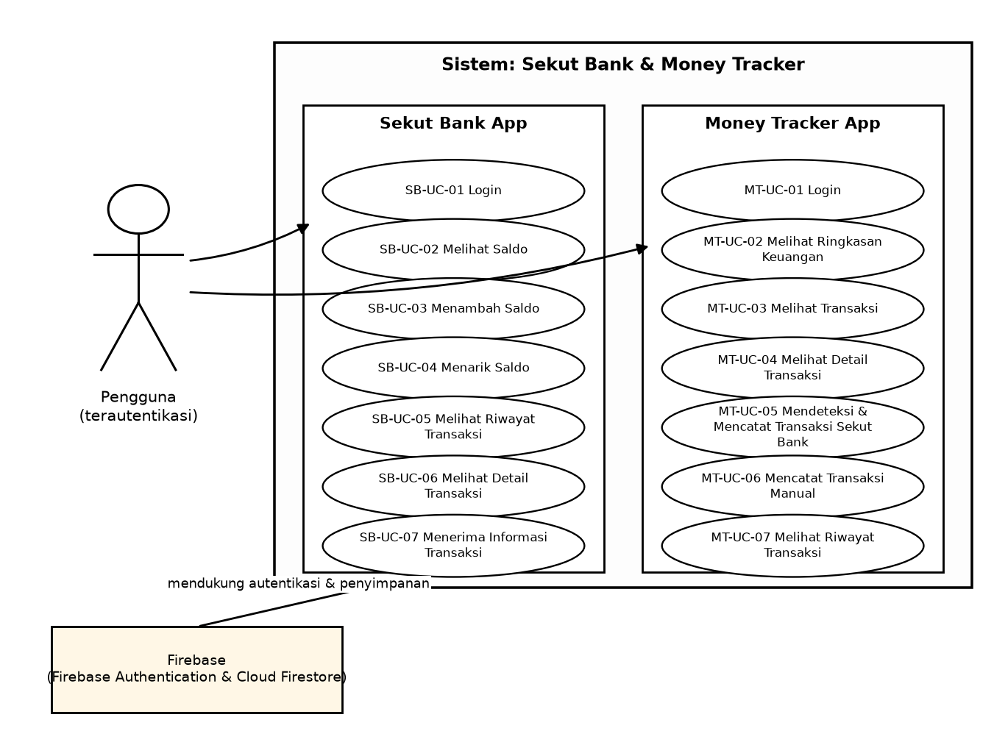
Gambar 3. Use Case Diagram Sekut Bank & Money Tracker (SB-UC-01 s.d. MT-UC-07)
Tabel 7. Ringkasan Use Case (Aktor, Use Case, dan Deskripsi)
ID | Aktor | Use Case | Deskripsi
SB-UC-01 | Pengguna | Login | Pengguna melakukan autentikasi untuk mengakses aplikasi Sekut Bank.
SB-UC-02 | Pengguna | Melihat Saldo | Pengguna melihat saldo rekening pada aplikasi Sekut Bank.
SB-UC-03 | Pengguna | Menambah Saldo | Pengguna menambah saldo rekening Sekut Bank.
SB-UC-04 | Pengguna | Menarik Saldo | Pengguna menarik saldo dari rekening Sekut Bank.
SB-UC-05 | Pengguna | Melihat Riwayat Transaksi | Pengguna melihat riwayat transaksi pada aplikasi Sekut Bank.
SB-UC-06 | Pengguna | Melihat Detail Transaksi | Pengguna melihat detail satu transaksi pada aplikasi Sekut Bank.
SB-UC-07 | Pengguna dan Sistem (Sekut Bank) | Menerima Informasi Transaksi | Pengguna menerima informasi transaksi yang berhasil, dan transaksi tersedia bagi Money Tracker melalui Firebase.
MT-UC-01 | Pengguna | Login | Pengguna melakukan autentikasi untuk mengakses aplikasi Money Tracker.
MT-UC-02 | Pengguna | Melihat Ringkasan Keuangan | Pengguna melihat ringkasan keuangan pada aplikasi Money Tracker.
MT-UC-03 | Pengguna | Melihat Transaksi | Pengguna melihat daftar transaksi terkini pada aplikasi Money Tracker.
MT-UC-04 | Pengguna | Melihat Detail Transaksi | Pengguna melihat detail satu transaksi pada aplikasi Money Tracker.
MT-UC-05 | Sistem (Money Tracker dan Firebase) | Mendeteksi dan Mencatat Transaksi dari Sekut Bank | Money Tracker mendeteksi transaksi Sekut Bank pada Cloud Firestore dan mencatatnya secara otomatis.
MT-UC-06 | Pengguna | Mencatat Transaksi | Pengguna mencatat transaksi secara manual pada aplikasi Money Tracker.
MT-UC-07 | Pengguna | Melihat Riwayat Transaksi | Pengguna melihat riwayat seluruh transaksi pada aplikasi Money Tracker.

SB-UC-01 — Login pada Sekut Bank
Aktor: Pengguna
Deskripsi: Pengguna melakukan autentikasi untuk mengakses aplikasi Sekut Bank.
Alur Utama:
1. Pengguna membuka aplikasi Sekut Bank.
2. Sistem menampilkan layar login.
3. Pengguna memasukkan email dan kata sandi.
4. Sistem memverifikasi kredensial melalui Firebase Authentication.
5. Autentikasi berhasil dan sistem menampilkan halaman utama Sekut Bank.
Alur Alternatif:
• Apabila kredensial tidak valid, sistem menampilkan pesan kesalahan dan pengguna tetap berada pada layar login.
• Apabila jaringan tidak tersedia, sistem menampilkan pesan bahwa koneksi internet diperlukan untuk login.
Pascakondisi: Pengguna telah masuk dan dapat mengakses seluruh fitur aplikasi Sekut Bank.
Kebutuhan Terkait: SB-FR-01.
Visualisasi alur: Gambar 3 dan Gambar 7.

SB-UC-02 — Melihat Saldo
Aktor: Pengguna
Deskripsi: Pengguna melihat saldo rekening pada aplikasi Sekut Bank.
Alur Utama:
1. Pengguna membuka halaman utama Sekut Bank.
2. Sistem membaca data rekening dari Cloud Firestore berdasarkan userId pengguna.
3. Sistem menampilkan nilai saldo rekening beserta transaksi terakhir.
Alur Alternatif:
• Apabila jaringan tidak tersedia, sistem menampilkan pesan bahwa data saldo tidak dapat dimuat dan menampilkan data terakhir bila tersedia pada cache.
• Saldo yang ditampilkan bersumber dari Cloud Firestore, bukan dari perhitungan internal aplikasi.
Pascakondisi: Saldo rekening ditampilkan kepada pengguna.
Kebutuhan Terkait: SB-FR-01, SB-FR-02.
Visualisasi alur: Gambar 3 dan Gambar 7.

SB-UC-03 — Menambah Saldo
Aktor: Pengguna
Deskripsi: Pengguna menambah saldo rekening Sekut Bank.
Alur Utama:
1. Pengguna menekan tombol Tambah Saldo pada halaman utama.
2. Sistem menampilkan halaman Tambah Saldo.
3. Pengguna memasukkan nominal dan keterangan (opsional).
4. Sistem memvalidasi bahwa nominal lebih besar dari nol (SB-FR-05).
5. Sistem membuat transaksi bertipe income, memperbarui saldo, dan menyimpan transaksi ke Cloud Firestore beserta transactionId, timestamp, dan balanceAfter (SB-FR-06).
6. Sistem menampilkan informasi transaksi berhasil (SB-FR-09).
7. Money Tracker mendeteksi dan mencatat transaksi melalui proses pada MT-UC-05.
Alur Alternatif:
• Apabila nominal tidak valid, transaksi ditolak dan pesan kesalahan ditampilkan.
• Apabila penyimpanan gagal karena jaringan, transaksi tidak dinyatakan berhasil dan saldo tidak berubah.
• Informasi transaksi tidak dihasilkan apabila transaksi tidak berhasil diproses.
Pascakondisi: Saldo bertambah, transaksi tercatat pada Cloud Firestore, dan transaksi tersedia bagi Money Tracker.
Kebutuhan Terkait: SB-FR-01, SB-FR-03, SB-FR-05, SB-FR-06, SB-FR-09, SB-FR-10.
Visualisasi alur: Gambar 3, Gambar 4, dan Gambar 7.

SB-UC-04 — Menarik Saldo
Aktor: Pengguna
Deskripsi: Pengguna menarik saldo dari rekening Sekut Bank.
Alur Utama:
1. Pengguna menekan tombol Tarik Saldo pada halaman utama.
2. Sistem menampilkan halaman Tarik Saldo.
3. Pengguna memasukkan nominal dan keterangan (opsional).
4. Sistem memvalidasi nominal dan kecukupan saldo (SB-FR-05).
5. Saldo dikurangi dan transaksi disimpan ke Cloud Firestore bertipe expense beserta transactionId, timestamp, dan balanceAfter (SB-FR-06).
6. Sistem menampilkan informasi transaksi berhasil (SB-FR-09).
7. Money Tracker mendeteksi dan mencatat transaksi melalui proses pada MT-UC-05.
Alur Alternatif:
• Apabila nominal melebihi saldo, transaksi ditolak, saldo tidak berubah, transaksi tidak dicatat, dan tidak ada informasi transaksi yang dihasilkan.
• Apabila nominal tidak valid, transaksi ditolak dengan pesan kesalahan.
Pascakondisi: Saldo berkurang, transaksi tercatat pada Cloud Firestore, dan transaksi tersedia bagi Money Tracker.
Kebutuhan Terkait: SB-FR-01, SB-FR-04, SB-FR-05, SB-FR-06, SB-FR-09, SB-FR-10.
Visualisasi alur: Gambar 3, Gambar 4, dan Gambar 7.

SB-UC-05 — Melihat Riwayat Transaksi (Sekut Bank)
Aktor: Pengguna
Deskripsi: Pengguna melihat riwayat transaksi pada aplikasi Sekut Bank.
Alur Utama:
1. Pengguna membuka halaman Riwayat Transaksi.
2. Sistem membaca seluruh transaksi pengguna dari Cloud Firestore menurut urutan timestamp terbaru.
3. Sistem menampilkan daftar transaksi beserta nominal, jenis transaksi, tanggal, dan waktu.
Alur Alternatif:
• Apabila belum ada transaksi, sistem menampilkan pesan bahwa belum ada transaksi.
• Apabila jaringan tidak tersedia, sistem menampilkan pesan bahwa riwayat tidak dapat dimuat.
Pascakondisi: Riwayat transaksi Sekut Bank ditampilkan kepada pengguna.
Kebutuhan Terkait: SB-FR-01, SB-FR-07.
Visualisasi alur: Gambar 3.

SB-UC-06 — Melihat Detail Transaksi (Sekut Bank)
Aktor: Pengguna
Deskripsi: Pengguna melihat detail satu transaksi pada aplikasi Sekut Bank.
Alur Utama:
1. Pengguna memilih salah satu transaksi pada halaman Riwayat Transaksi.
2. Sistem membaca detail transaksi dari Cloud Firestore.
3. Sistem menampilkan nominal, jenis transaksi, keterangan, tanggal dan waktu, saldo setelah transaksi, serta transactionId.
Alur Alternatif:
• Apabila data transaksi tidak tersedia, sistem menampilkan pesan kesalahan.
Pascakondisi: Detail transaksi ditampilkan kepada pengguna.
Kebutuhan Terkait: SB-FR-01, SB-FR-08.
Visualisasi alur: Gambar 3.

SB-UC-07 — Menerima Informasi Transaksi
Aktor: Pengguna dan Sistem (Sekut Bank)
Deskripsi: Pengguna menerima informasi mengenai transaksi yang baru saja berhasil dilakukan, dan transaksi tersedia bagi Money Tracker melalui Firebase.
Alur Utama:
1. Transaksi berhasil divalidasi, disimpan, dan saldo diperbarui.
2. Sistem menampilkan informasi transaksi kepada pengguna berupa pesan konfirmasi di dalam aplikasi yang memuat jenis transaksi, nominal, keterangan, dan waktu transaksi (SB-FR-09).
3. Data transaksi yang sama tersimpan pada Cloud Firestore sehingga dapat dideteksi oleh Money Tracker (SB-FR-10).
4. Money Tracker mencatat transaksi pada proses MT-UC-05.
Alur Alternatif:
• Apabila transaksi gagal diproses, informasi transaksi tidak ditampilkan dan tidak ada data transaksi baru pada Cloud Firestore.
• Apabila Money Tracker tidak sedang dibuka, data transaksi tetap tersimpan pada Cloud Firestore dan dicatat ketika Money Tracker dibuka atau melakukan sinkronisasi.
Pascakondisi: Pengguna mengetahui transaksi berhasil, dan transaksi tersedia untuk dicatat oleh Money Tracker.
Kebutuhan Terkait: SB-FR-09, SB-FR-10.
Visualisasi alur: Gambar 3 dan Gambar 8.

MT-UC-01 — Login pada Money Tracker
Aktor: Pengguna
Deskripsi: Pengguna melakukan autentikasi untuk mengakses aplikasi Money Tracker.
Alur Utama:
1. Pengguna membuka aplikasi Money Tracker.
2. Sistem menampilkan layar login.
3. Pengguna memasukkan email dan kata sandi.
4. Sistem memverifikasi kredensial melalui Firebase Authentication.
5. Autentikasi berhasil dan sistem menampilkan halaman ringkasan keuangan.
Alur Alternatif:
• Apabila kredensial tidak valid, sistem menampilkan pesan kesalahan dan pengguna tetap berada pada layar login.
• Apabila jaringan tidak tersedia, sistem menampilkan pesan bahwa koneksi internet diperlukan untuk login.
Pascakondisi: Pengguna telah masuk dan seluruh transaksi yang ditampilkan merupakan milik pengguna tersebut.
Kebutuhan Terkait: MT-FR-01.
Visualisasi alur: Gambar 3 dan Gambar 9.

MT-UC-02 — Melihat Ringkasan Keuangan
Aktor: Pengguna
Deskripsi: Pengguna melihat ringkasan keuangan pada aplikasi Money Tracker.
Alur Utama:
1. Pengguna membuka halaman Ringkasan Keuangan setelah berhasil login.
2. Sistem membaca seluruh transaksi milik pengguna dari Cloud Firestore.
3. Sistem menghitung total pemasukan, total pengeluaran, dan selisih keduanya.
4. Sistem menampilkan ringkasan keuangan beserta transaksi terbaru.
Alur Alternatif:
• Apabila belum ada transaksi, sistem menampilkan nilai nol dan pesan bahwa belum ada transaksi.
• Apabila jaringan tidak tersedia, sistem menampilkan pesan dan menampilkan data terakhir bila tersedia pada cache.
• Ringkasan dihitung dari seluruh transaksi pada Money Tracker, bukan dari saldo rekening Sekut Bank secara langsung.
Pascakondisi: Ringkasan keuangan menampilkan nilai yang sesuai dengan seluruh transaksi pengguna.
Kebutuhan Terkait: MT-FR-01, MT-FR-02, MT-FR-10.
Visualisasi alur: Gambar 3 dan Gambar 9.

MT-UC-03 — Melihat Transaksi
Aktor: Pengguna
Deskripsi: Pengguna melihat daftar transaksi terkini pada aplikasi Money Tracker.
Alur Utama:
1. Pengguna membuka halaman Transaksi.
2. Sistem membaca transaksi milik pengguna dari Cloud Firestore.
3. Sistem menampilkan daftar transaksi manual dan transaksi dari Sekut Bank.
4. Setiap entri menampilkan tanggal, jenis transaksi, nominal, dan sumber transaksi.
Alur Alternatif:
• Transaksi dari Sekut Bank ditampilkan sebagai transaksi dengan sumber "Sekut Bank", bukan sebagai pemicu pencatatan.
• Apabila belum ada transaksi, sistem menampilkan pesan bahwa belum ada transaksi.
Pascakondisi: Daftar transaksi ditampilkan kepada pengguna.
Kebutuhan Terkait: MT-FR-01, MT-FR-03, MT-FR-10.
Visualisasi alur: Gambar 3.

MT-UC-04 — Melihat Detail Transaksi
Aktor: Pengguna
Deskripsi: Pengguna melihat detail transaksi, termasuk transaksi otomatis dari Sekut Bank.
Alur Utama:
1. Pengguna memilih salah satu transaksi pada halaman Transaksi.
2. Sistem membaca detail transaksi dari Cloud Firestore.
3. Sistem menampilkan nominal, jenis transaksi, keterangan, sumber transaksi, tanggal, dan waktu.
4. Apabila transaksi berasal dari Sekut Bank, sistem menampilkan sourceTransactionId sebagai identitas transaksi asal.
Alur Alternatif:
• Transaksi manual tidak memiliki sourceTransactionId sehingga field tersebut tidak ditampilkan atau ditampilkan kosong.
Pascakondisi: Detail transaksi ditampilkan kepada pengguna.
Kebutuhan Terkait: MT-FR-01, MT-FR-04.
Visualisasi alur: Gambar 3.

MT-UC-05 — Mendeteksi dan Mencatat Transaksi dari Sekut Bank
Aktor: Sistem (Money Tracker dan Firebase)
Deskripsi: Money Tracker mendeteksi transaksi yang berasal dari Sekut Bank pada Cloud Firestore dan mencatatnya secara otomatis.
Alur Utama:
1. Transaksi baru berhasil disimpan pada Cloud Firestore oleh aplikasi Sekut Bank.
2. Money Tracker mendeteksi transaksi tersebut melalui query atau listener berdasarkan userId pengguna yang sedang masuk (MT-FR-06).
3. Sistem memvalidasi kelengkapan data transaksi, yaitu transactionId, type, amount, description, source, dan timestamp.
4. Sistem memastikan source bernilai "Sekut Bank" dan userId sama dengan pengguna yang sedang masuk.
5. Sistem memeriksa apakah sourceTransactionId sudah tercatat pada Money Tracker (MT-FR-09).
6. Sistem menyimpan transaksi dengan source "Sekut Bank" dan sourceTransactionId berisi transactionId dari Sekut Bank (MT-FR-07).
7. Sistem mempertahankan timestamp transaksi dari Sekut Bank (MT-FR-08).
8. Sistem memperbarui ringkasan keuangan dan daftar transaksi (MT-FR-10).
Alur Alternatif:
• Apabila data tidak lengkap atau tidak valid, transaksi tidak dicatat dan masuk status Diabaikan.
• Apabila sourceTransactionId sudah tercatat, transaksi diabaikan sebagai duplikat dan tidak menghasilkan catatan baru.
• Apabila source bukan "Sekut Bank" atau userId berbeda, data tidak dicatat sebagai transaksi otomatis.
• Apabila jaringan tidak tersedia pada saat transaksi terjadi, pencatatan dilakukan ketika aplikasi kembali terhubung (mekanisme penundaan TBD).
Pascakondisi: Transaksi Sekut Bank tercatat tepat satu kali pada Money Tracker beserta tanggal dan waktu transaksi.
Kebutuhan Terkait: MT-FR-06, MT-FR-07, MT-FR-08, MT-FR-09, MT-FR-10, SB-FR-10.
Visualisasi alur: Gambar 3, Gambar 4, Gambar 5, Gambar 6, dan Gambar 8.

MT-UC-06 — Mencatat Transaksi Manual
Aktor: Pengguna
Deskripsi: Pengguna mencatat transaksi secara manual pada aplikasi Money Tracker.
Alur Utama:
1. Pengguna menekan tombol tambah transaksi pada halaman Ringkasan Keuangan.
2. Sistem menampilkan halaman Tambah Transaksi.
3. Pengguna mengisi jenis transaksi, nominal, keterangan, dan tanggal.
4. Sistem memvalidasi kelengkapan data dan memastikan nominal lebih besar dari nol.
5. Sistem menyimpan transaksi dengan source "Manual" dan sourceTransactionId kosong, serta timestamp sesuai tanggal yang dipilih pengguna.
6. Sistem memperbarui ringkasan keuangan dan riwayat transaksi.
Alur Alternatif:
• Apabila data tidak lengkap atau nominal tidak valid, sistem menolak penyimpanan dan menampilkan pesan kesalahan.
Pascakondisi: Transaksi manual tercatat dan ringkasan keuangan diperbarui.
Kebutuhan Terkait: MT-FR-01, MT-FR-05, MT-FR-08, MT-FR-10.
Visualisasi alur: Gambar 3 dan Gambar 9.

MT-UC-07 — Melihat Riwayat Transaksi
Aktor: Pengguna
Deskripsi: Pengguna melihat riwayat seluruh transaksi pada aplikasi Money Tracker.
Alur Utama:
1. Pengguna membuka halaman Riwayat Transaksi.
2. Sistem menampilkan seluruh transaksi milik pengguna menurut urutan tanggal dan waktu.
3. Sistem menampilkan sumber setiap transaksi, yaitu Manual atau Sekut Bank.
4. Sistem menampilkan total pemasukan dan total pengeluaran pada periode yang ditampilkan (apabila disediakan).
Alur Alternatif:
• Apabila belum ada transaksi, sistem menampilkan pesan bahwa belum ada transaksi.
• Penapisan berdasarkan periode atau jenis transaksi merupakan penambahan opsional yang belum ditentukan (TBD).
Pascakondisi: Riwayat transaksi Money Tracker ditampilkan kepada pengguna.
Kebutuhan Terkait: MT-FR-01, MT-FR-03, MT-FR-11.
Visualisasi alur: Gambar 3.
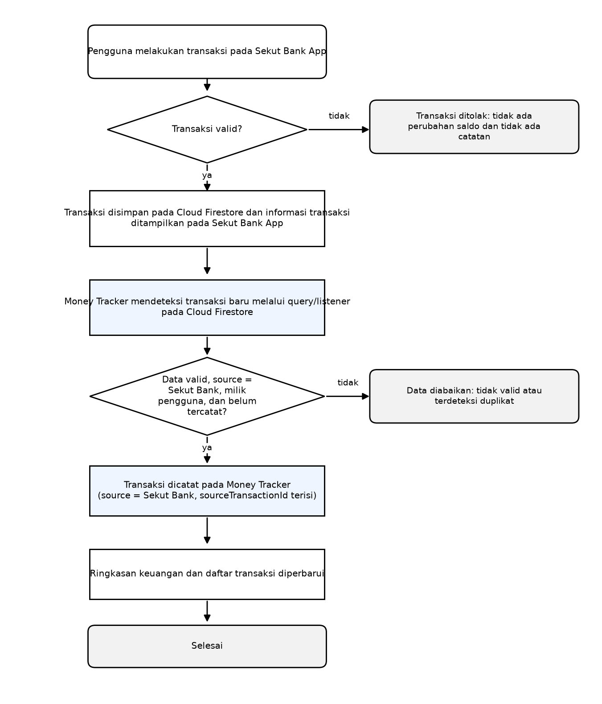
Gambar 4. Activity Diagram Pencatatan Transaksi Otomatis (SB-FR-03 s.d. SB-FR-10 dan MT-FR-06 s.d. MT-FR-10)

3.3 Siklus Hidup Pencatatan Transaksi (Transaction Lifecycle)
Transaksi yang dibuat secara otomatis pada Money Tracker mengikuti siklus hidup pencatatan sebagai berikut.
Diterima → Divalidasi → Tercatat, dengan percabangan menuju Diabaikan apabila data tidak valid, sumber transaksi tidak sesuai, atau sourceTransactionId terdeteksi sebagai duplikat.
Transaksi manual tidak melalui proses deteksi transaksi, sehingga dibuat langsung pada status Tercatat setelah data lengkap disimpan.
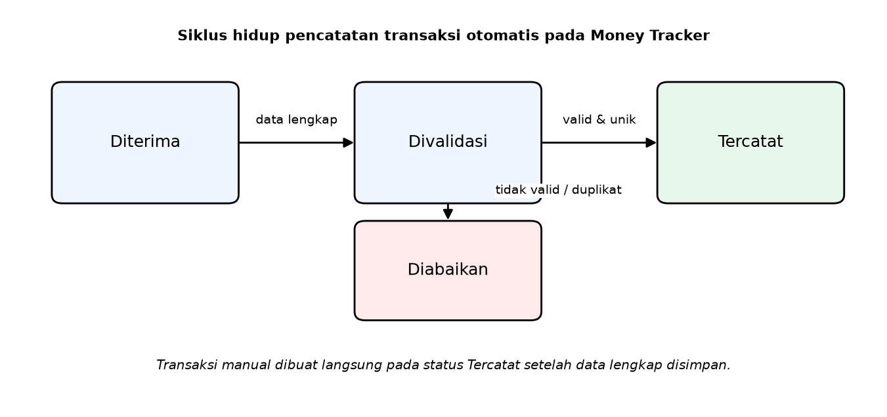
Gambar 5. Diagram Siklus Hidup Pencatatan Transaksi Otomatis
Definisi setiap status pencatatan adalah sebagai berikut.
Tabel 8. Definisi Status Pencatatan Transaksi
Status | Definisi
Diterima | Transaksi dari Sekut Bank terdeteksi pada Cloud Firestore oleh Money Tracker dan transactionId sudah dibaca.
Divalidasi | Data transaksi berhasil divalidasi; transactionId, type, amount, description, source, dan timestamp tersedia, source bernilai "Sekut Bank", serta sourceTransactionId belum pernah tercatat.
Tercatat | Transaksi berhasil disimpan pada data Money Tracker dan ringkasan keuangan telah diperbarui. Status ini merupakan status akhir transaksi yang tersimpan.
Diabaikan | Data transaksi tidak dapat diproses, tidak lengkap, tidak sesuai sumber, atau terdeteksi sebagai duplikat sehingga tidak menghasilkan catatan transaksi. Status ini tidak memengaruhi ringkasan keuangan.

Aturan validitas siklus hidup pencatatan transaksi adalah sebagai berikut.
a) Transaksi otomatis hanya mencapai status Tercatat melalui status Diterima lalu Divalidasi; transisi langsung dari Diterima ke Tercatat tidak diperbolehkan.
b) Status Diabaikan merupakan status akhir dan tidak dapat berubah menjadi Tercatat.
c) Status tidak dapat mundur; setiap perubahan status hanya dapat terjadi satu kali untuk satu sourceTransactionId yang sama.
d) Data dengan status Diabaikan tidak disimpan sebagai baris transaksi; data tersebut hanya tidak dicatat.
e) Money Tracker tidak mengenal status pencatatan lain selain Diterima, Divalidasi, Tercatat, dan Diabaikan.
Kebutuhan fungsional terkait: MT-FR-06 s.d. MT-FR-10 serta SB-FR-06 dan SB-FR-10.

3.4 Kebutuhan Data
Bagian ini mendeskripsikan data yang harus disimpan dan dikelola sistem, atribut pada setiap entitas, hubungan antarentitas, serta sumber dari setiap data. Seluruh data disimpan pada Cloud Firestore sebagai database bersama kedua aplikasi.
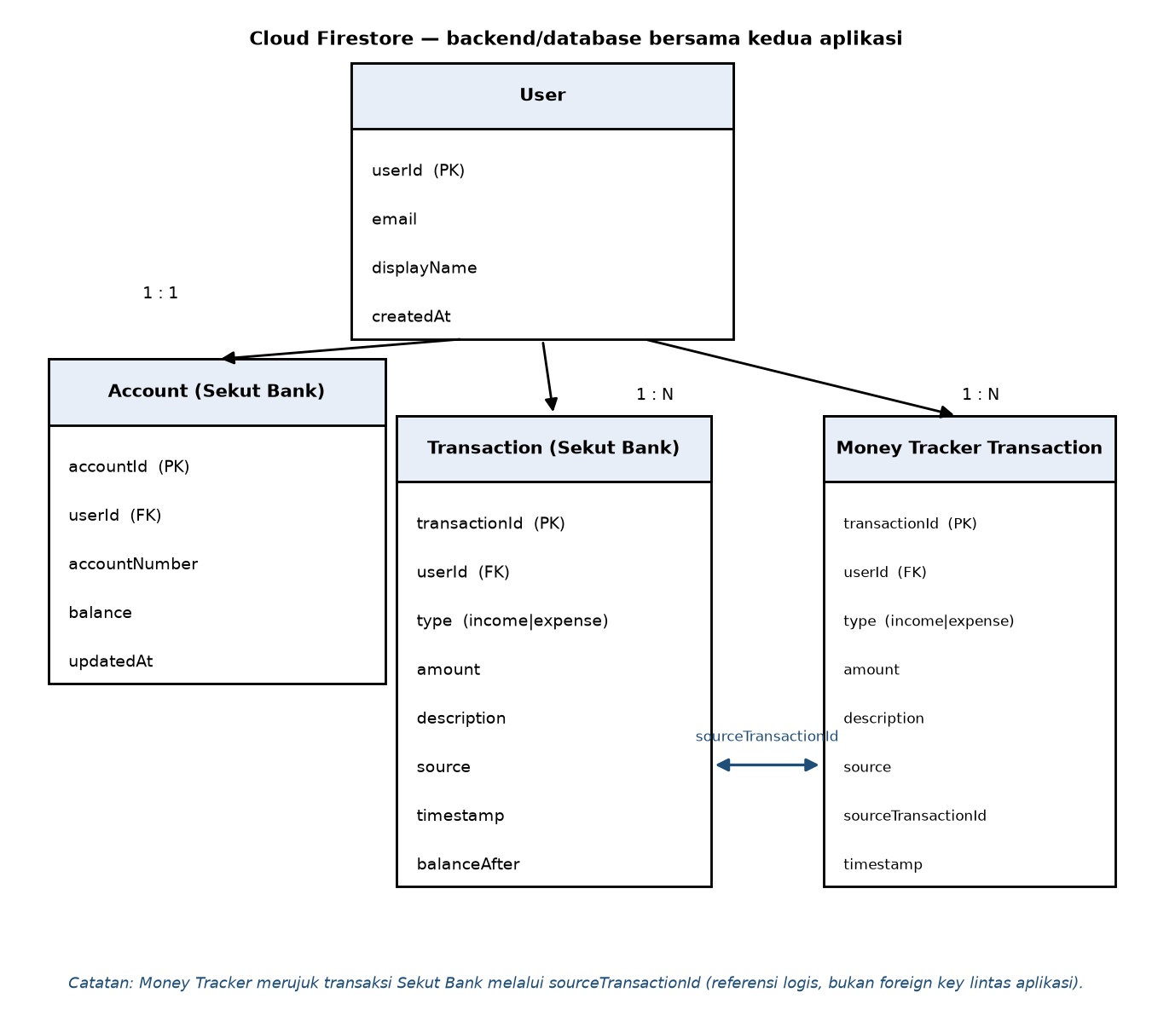
Gambar 6. ERD / Model Data Sekut Bank & Money Tracker

3.4.1 Entitas Data
Tabel berikut mendeskripsikan entitas data yang digunakan oleh sistem beserta sumber pembuatannya.
Tabel 9. Entitas Data dan Sumbernya
Entitas | Sumber data | Deskripsi
User | Firebase Authentication | Identitas pengguna yang dibuat melalui proses autentikasi; menjadi dasar pembatasan akses data pada kedua aplikasi.
Account | Sekut Bank App | Rekening pengguna pada Sekut Bank berisi nomor rekening simulasi dan saldo (balance) yang hanya diperbarui setelah transaksi berhasil.
Transaction (Sekut Bank) | Sekut Bank App | Seluruh transaksi yang terjadi pada aplikasi Sekut Bank, berfungsi sebagai sumber transaksi otomatis bagi Money Tracker.
Money Tracker Transaction | Money Tracker App | Catatan transaksi pada Money Tracker, mencakup transaksi manual dan transaksi otomatis dari Sekut Bank.

3.4.2 Atribut Data
Atribut pada setiap entitas beserta tipe data dan keterangannya adalah sebagai berikut. Tipe data ditulis sebagai tipe data umum; representasi tipe pada Firestore ditentukan pada tahap implementasi (TBD).
Tabel 10. Atribut Entitas User dan Account
Field | Tipe | Keterangan
userId | String | Identifikasi unik pengguna hasil autentikasi Firebase Authentication; menjadi kunci pembatasan akses data.
email | String | Email pengguna yang digunakan untuk login.
displayName | String | Nama tampilan pengguna (opsional).
accountNumber | String | Nomor rekening simulasi pengguna pada Sekut Bank.
balance | Number | Saldo rekening pada Sekut Bank; tidak boleh bernilai negatif dan hanya diperbarui setelah transaksi berhasil.
createdAt | Timestamp | Waktu pembuatan rekening pengguna.

Tabel 11. Atribut Entitas Transaction (Sekut Bank)
Field | Tipe | Keterangan
transactionId | String | Identifier unik transaksi pada Cloud Firestore.
userId | String | Pemilik transaksi; sama dengan userId pengguna yang masuk.
type | String | Jenis transaksi, yaitu income (pemasukan) atau expense (pengeluaran).
amount | Number | Nominal transaksi berupa bilangan positif tanpa tanda.
description | String | Keterangan transaksi yang diinput pengguna (opsional).
source | String | Selalu bernilai "Sekut Bank" untuk transaksi yang berasal dari aplikasi Sekut Bank.
timestamp | Timestamp | Waktu transaksi terjadi, bukan waktu pencatatan pada Money Tracker.
balanceAfter | Number | Saldo rekening setelah transaksi berhasil diproses.

Tabel 12. Atribut Entitas Money Tracker Transaction
Field | Tipe | Keterangan
transactionId | String | Identifier unik catatan transaksi pada Money Tracker.
userId | String | Pemilik transaksi; sama dengan userId pengguna yang masuk.
type | String | Jenis transaksi, yaitu income (pemasukan) atau expense (pengeluaran).
amount | Number | Nominal transaksi berupa bilangan positif tanpa tanda.
description | String | Keterangan transaksi (opsional).
source | String | Asal transaksi, yaitu "Sekut Bank" untuk transaksi otomatis atau "Manual" untuk transaksi yang dicatat pengguna.
timestamp | Timestamp | Waktu transaksi terjadi; untuk transaksi Sekut Bank, nilainya diambil dari timestamp transaksi asal.
sourceTransactionId | String | Menyimpan transactionId transaksi Sekut Bank sebagai kunci deduplication; berupa nilai kosong untuk transaksi manual.

Selain entitas di atas, Money Tracker menyimpan ringkasan keuangan berupa total pemasukan, total pengeluaran, dan selisihnya. Nilai ringkasan merupakan hasil perhitungan dari seluruh transaksi pengguna dan tidak disimpan sebagai saldo terpisah.
Hubungan antarentitas adalah sebagai berikut.
a) Satu User memiliki satu Account pada aplikasi Sekut Bank.
b) Satu User memiliki banyak Transaction pada aplikasi Sekut Bank dan banyak Money Tracker Transaction pada Money Tracker.
c) Satu Money Tracker Transaction dengan source "Sekut Bank" merujuk tepat satu Transaction pada Sekut Bank melalui sourceTransactionId.
d) Money Tracker Transaction dengan source "Manual" tidak memiliki rujukan transaksi Sekut Bank.
e) Tidak ada hubungan antara Money Tracker Transaction dengan Account; ringkasan keuangan dihitung dari transaksi, bukan dari saldo rekening.

3.4.3 Sumber Data pada Money Tracker
Money Tracker menerima transaksi dari dua sumber yang dibedakan melalui atribut source, sebagaimana diuraikan pada tabel berikut.
Tabel 13. Sumber Data Transaksi pada Money Tracker
Sumber | Nilai source | Keterangan
Manual | "Manual" | Transaksi yang dicatat langsung oleh pengguna melalui Money Tracker; sourceTransactionId berupa nilai kosong.
Sekut Bank | "Sekut Bank" | Transaksi yang dideteksi dari Cloud Firestore dan dicatat otomatis; sourceTransactionId berisi transactionId transaksi Sekut Bank.

3.4.4 Aturan Kepemilikan dan Retensi Data
• Seluruh data transaksi dan rekening dimiliki oleh pengguna yang bersangkutan dan hanya dapat diakses oleh pengguna tersebut setelah berhasil autentikasi.
• Data transaksi yang sudah tersimpan tidak dihapus oleh proses pencatatan otomatis.
• Perubahan saldo pada Account hanya terjadi sebagai akibat transaksi yang lolos validasi dan berhasil disimpan.
• Kebijakan penghapusan data (data deletion), pencadangan (backup), dan pemulihan (recovery): TBD.
• Kebijakan penyimpanan data di luar Firestore, misalnya cache lokal pada perangkat: TBD.

3.5 Kebutuhan Antarmuka Eksternal
Antarmuka eksternal adalah batas komunikasi antara sistem dengan entitas di luarnya, meliputi antarmuka pengguna, antarmuka dengan layanan Firebase, antarmuka perangkat keras, serta antarmuka komunikasi.

3.5.1 Antarmuka Pengguna (User Interfaces)
Sistem menyediakan dua antarmuka terpisah, yaitu antarmuka aplikasi Sekut Bank dan antarmuka aplikasi Money Tracker. Keduanya dibangun dengan Flutter dan harus konsisten dalam penulisan nominal, format tanggal dan waktu, serta penanganan pesan kesalahan. Layar pada masing-masing aplikasi diuraikan pada tabel berikut.
Tabel 14. Layar pada Aplikasi Sekut Bank dan Money Tracker
Aplikasi | Layar | Fungsi | Use case terkait
Sekut Bank | Login | Memasukkan email dan kata sandi untuk autentikasi. | SB-UC-01
Sekut Bank | Halaman Utama | Menampilkan saldo, tombol Tambah Saldo, dan tombol Tarik Saldo. | SB-UC-02, SB-UC-03, SB-UC-04
Sekut Bank | Tambah Saldo | Memasukkan nominal dan keterangan transaksi pemasukan. | SB-UC-03
Sekut Bank | Tarik Saldo | Memasukkan nominal dan keterangan transaksi pengeluaran. | SB-UC-04
Sekut Bank | Riwayat Transaksi | Menampilkan daftar seluruh transaksi rekening. | SB-UC-05
Sekut Bank | Detail Transaksi | Menampilkan rincian satu transaksi termasuk saldo setelah transaksi. | SB-UC-06
Sekut Bank | Pesan Konfirmasi | Menampilkan informasi transaksi berhasil kepada pengguna. | SB-UC-07
Money Tracker | Login | Memasukkan email dan kata sandi untuk autentikasi. | MT-UC-01
Money Tracker | Ringkasan Keuangan | Menampilkan total pemasukan, total pengeluaran, selisih, dan transaksi terbaru. | MT-UC-02, MT-UC-06
Money Tracker | Tambah Transaksi | Memasukkan jenis transaksi, nominal, keterangan, dan tanggal secara manual. | MT-UC-06
Money Tracker | Transaksi | Menampilkan daftar transaksi terkini beserta sumber transaksi. | MT-UC-03
Money Tracker | Detail Transaksi | Menampilkan rincian satu transaksi termasuk sumber dan sourceTransactionId. | MT-UC-04
Money Tracker | Riwayat Transaksi | Menampilkan seluruh transaksi menurut urutan waktu beserta sumber transaksi. | MT-UC-07

Kebutuhan umum antarmuka pengguna adalah sebagai berikut.
• Menampilkan nominal dalam format yang konsisten pada kedua aplikasi (kebijakan format pemformatan: TBD).
• Menampilkan tanggal dan waktu transaksi secara seragam; waktu transaksi sekut bank tidak diganti dengan waktu pencatatan pada Money Tracker.
• Menampilkan sumber transaksi pada Money Tracker agar pengguna dapat membedakan transaksi Manual dan Sekut Bank.
• Menampilkan pesan kesalahan yang dapat dipahami pengguna ketika validasi gagal, data tidak dapat dimuat, atau jaringan tidak tersedia.
• Menyediakan keadaan kosong (empty state) pada layar riwayat, transaksi, dan ringkasan ketika belum ada data.
• Seluruh tombol utama berukuran mudah ditekan pada layar perangkat mobile.

3.5.2 Antarmuka dengan Layanan Firebase (System Interfaces)
Satu-satunya antarmuka sistem eksternal yang digunakan adalah layanan Firebase, yaitu Firebase Authentication dan Cloud Firestore, melalui Firebase SDK untuk Flutter (FlutterFire). Kontrak antarmuka tersebut diuraikan pada tabel berikut.
Tabel 15. Kontrak Antarmuka Sistem dengan Firebase
Layanan | Operasi | Kebutuhan | Kebutuhan terkait
Firebase Authentication | Autentikasi | Memverifikasi email dan kata sandi, mempertahankan sesi login, serta menghasilkan userId yang digunakan sebagai kunci data pengguna. | SB-FR-01, MT-FR-01
Cloud Firestore | Menulis transaksi | Sekut Bank menyimpan transaksi beserta seluruh atribut termasuk transactionId, timestamp, dan balanceAfter. | SB-FR-06, SB-FR-10
Cloud Firestore | Memperbarui saldo | Sekut Bank memperbarui saldo rekening setelah transaksi berhasil disimpan. | SB-FR-06
Cloud Firestore | Membaca saldo | Sekut Bank membaca saldo rekening berdasarkan userId pengguna yang masuk. | SB-FR-02
Cloud Firestore | Membaca riwayat transaksi | Sekut Bank membaca seluruh transaksi pengguna menurut urutan timestamp. | SB-FR-07, SB-FR-08
Cloud Firestore | Deteksi transaksi | Money Tracker mendeteksi transaksi terbaru melalui query atau listener berdasarkan userId pengguna yang masuk dan source bernilai "Sekut Bank". | MT-FR-06
Cloud Firestore | Menulis transaksi Money Tracker | Money Tracker menyimpan transaksi manual dan transaksi otomatis beserta atribut termasuk source dan sourceTransactionId. | MT-FR-05, MT-FR-07, MT-FR-08
Cloud Firestore | Membaca dan menghitung ringkasan | Money Tracker membaca seluruh transaksi pengguna untuk menghitung ringkasan keuangan dan menampilkan riwayat. | MT-FR-02, MT-FR-03, MT-FR-11

3.5.3 Contoh Struktur Data Transaksi
Struktur berikut merupakan contoh ilustratif dokumen transaksi pada Cloud Firestore. Penamaan koleksi, field tambahan, serta representasi tipe data ditentukan pada tahap implementasi (TBD).
Dokumen transaksi pada aplikasi Sekut Bank:
{
"transactionId": "tx-0001",
"userId": "uid-abc",
"type": "expense",
"amount": 75000,
"description": "Makan siang",
"source": "Sekut Bank",
"timestamp": "<waktu transaksi terjadi>",
"balanceAfter": 425000
}
Dokumen transaksi pada Money Tracker (transaksi otomatis dari Sekut Bank):
{
"transactionId": "mt-0001",
"userId": "uid-abc",
"type": "expense",
"amount": 75000,
"description": "Makan siang",
"source": "Sekut Bank",
"timestamp": "<waktu transaksi terjadi>",
"sourceTransactionId": "tx-0001"
}
Dokumen transaksi pada Money Tracker (transaksi manual):
{
"transactionId": "mt-0002",
"userId": "uid-abc",
"type": "income",
"amount": 200000,
"description": "Uang saku",
"source": "Manual",
"timestamp": "<waktu transaksi dicatat>",
"sourceTransactionId": ""
}
Dari ketiga contoh di atas, transaksi dengan sourceTransactionId "tx-0001" hanya boleh menghasilkan satu catatan pada Money Tracker; transaksi manual tidak memiliki sourceTransactionId sehingga tidak terikat pada deduplication tersebut.

3.5.4 Antarmuka Perangkat Keras dan Komunikasi
• Antarmuka perangkat keras: sistem berjalan pada perangkat mobile yang menyediakan layar sentuh, penyimpanan lokal terbatas untuk cache, dan koneksi internet. Spesifikasi minimum perangkat dan versi sistem operasi: TBD.
• Antarmuka komunikasi: komunikasi dengan Firebase berlangsung melalui koneksi internet yang dikelola Firebase SDK, termasuk penanganan koneksi terputus. Protokol dan perilaku pengaturan ditentukan oleh layanan Firebase.
• Antarmuka perangkat lunak pihak ketiga: hanya Firebase SDK untuk Flutter (FlutterFire). Tidak ada antarmuka ke layanan lain yang menjadi bagian sistem.

3.6 Kebutuhan Kinerja
Kebutuhan kinerja mengatur seberapa cepat dan seberapa besar sistem mampu menangani pemrosesan data. Nilai kuantitatif yang belum ditetapkan pada tahap penyusunan dokumen ini ditandai dengan TBD dan wajib ditentukan sebelum pengujian penerimaan dimulai.
a) Waktu tanggap antarmuka: halaman utama, riwayat transaksi, dan ringkasan keuangan harus selesai dimuat dalam waktu yang wajar pada jaringan normal. Target nilai: TBD.
b) Waktu pencatatan transaksi: proses validasi, penyimpanan transaksi, dan pembaruan saldo pada Sekut Bank harus berlangsung sebagai satu proses yang tidak terputus; pengguna menerima informasi transaksi berhasil hanya setelah penyimpanan berhasil.
c) Keterdetekan transaksi pada Money Tracker: transaksi yang tersimpan pada Cloud Firestore harus terdeteksi dan tercatat pada Money Tracker ketika aplikasi dibuka atau sedang berjalan, sesuai strategi sinkronisasi yang dipilih (listener real-time atau query saat aplikasi dibuka). Strategi dan target waktu keterdeteksiannya: TBD.
d) Kapasitas: sistem harus mampu menangani seluruh transaksi satu pengguna pada periode penggunaan normal tanpa penurunan fungsi. Perkiraan volume dan batas jumlah transaksi: TBD.
e) Konsistensi data: nilai ringkasan keuangan pada Money Tracker harus selalu merupakan hasil perhitungan dari transaksi yang tercatat dan tidak boleh menyimpang dari jumlah seluruh transaksi pengguna.
f) Pemrosesan ganda: satu transaksi dari Sekut Bank hanya boleh diproses sekali oleh mekanisme deduplication meskipun aplikasi dibuka berkali-kali (MT-FR-09).

3.7 Kendala Desain
Kendala berikut membatasi pilihan rancangan dan harus dipenuhi oleh solusi teknis.
a) Kedua aplikasi harus dibangun menggunakan Flutter sehingga berjalan pada platform mobile yang didukung Flutter.
b) Backend dan database wajib menggunakan Firebase, yaitu Firebase Authentication untuk autentikasi dan Cloud Firestore untuk penyimpanan; tidak boleh menambahkan server backend khusus di luar Firebase.
c) Sekut Bank dan Money Tracker harus tetap merupakan dua aplikasi terpisah dengan application ID berbeda; tidak boleh digabung menjadi satu aplikasi dengan dua peran.
d) Struktur data transaksi pada kedua aplikasi harus konsisten sehingga transaksi Sekut Bank dapat dikenali dan dicatat oleh Money Tracker.
e) Integrasi antarkedua aplikasi hanya boleh dilakukan melalui Firebase; tidak boleh membaca panel notifikasi sistem operasi milik aplikasi lain dan tidak boleh bergantung pada push notification lintas perangkat sebagai mekanisme integrasi.
f) Setiap catatan transaksi pada Money Tracker wajib memuat atribut source dan, untuk transaksi otomatis, sourceTransactionId.
g) Seluruh data harus dimiliki per pengguna berdasarkan hasil autentikasi; pembatasan akses wajib diterapkan melalui aturan keamanan pada Cloud Firestore (rancangan TBD).
h) Aplikasi harus tetap dapat menampilkan data terakhir yang pernah dimuat ketika jaringan tidak tersedia, sepanjang halaman cache lokal yang didukung SDK Firebase.
i) Penamaan field, koleksi, dan konstanta harus konsisten antarkedua aplikasi dan didokumentasikan pada tahap perancangan (TBD).

3.8 Kebutuhan Non-Fungsional
Kebutuhan non-fungsional mendeskripsikan atribut kualitas sistem yang harus dipenuhi selain fungsi utamanya. Kebutuhan ini diberi identitas NFR-01 sampai NFR-09.
Tabel 16. Ringkasan Kebutuhan Non-Fungsional
ID | Kebutuhan | Uraian singkat
NFR-01 | Kegunaan (Usability) | Antarmuka sederhana, alur login dan pencatatan transaksi mudah dipahami tanpa pelatihan khusus.
NFR-02 | Keamanan (Security) | Autentikasi wajib, akses data per pengguna, dan perlindungan kredensial.
NFR-03 | Keandalan (Reliability) | Pencatatan transaksi konsisten, tidak ada data ganda, dan penanganan gangguan jaringan.
NFR-04 | Kinerja (Performance) | Waktu tanggap antarmuka dan keterdeteksi transaksi sesuai kebutuhan kinerja Subbagian 3.6.
NFR-05 | Ketersediaan dan Pemulihan | Ketersediaan layanan Firebase dan kemampuan menampilkan data terakhir ketika jaringan terputus.
NFR-06 | Pemeliharaan (Maintainability) | Struktur kode rapi, pemisahan lapisan, dan dokumentasi teknis memadai.
NFR-07 | Portabilitas (Portability) | Aplikasi berjalan pada platform mobile yang didukung Flutter tanpa perubahan fungsi utama.
NFR-08 | Kompatibilitas (Compatibility) | Kompatibel dengan versi Flutter, Firebase SDK, dan sistem operasi yang didukung (daftar versi TBD).
NFR-09 | Kepatuhan (Compliance) | Mengikuti konvensi penamaan data, prinsip privasi data pengguna, dan standar dokumen IEEE 830.

NFR-01 — Kegunaan (Usability). Antarmuka kedua aplikasi harus sederhana dan mudah dipahami pengguna dengan latar belakang yang beragam. Alur login, menambah saldo, menarik saldo, dan mencatat transaksi manual harus dapat diselesaikan dalam jumlah langkah yang sedikit, dengan label tombol yang jelas, pesan kesalahan yang dapat dipahami, serta keadaan kosong yang informatif.
NFR-02 — Keamanan (Security). Seluruh pengguna wajib melalui autentikasi pada Firebase Authentication sebelum mengakses data. Kredensial tidak boleh disimpan dalam bentuk teks biasa pada aplikasi. Data hanya boleh dibaca dan ditulis oleh pengguna yang bersangkutan melalui aturan keamanan Cloud Firestore. Token sesi dikelola oleh Firebase SDK. Rancangan aturan keamanan dan kebijakan penyimpanan kredensial: TBD.
NFR-03 — Keandalan (Reliability). Sistem harus menjaga konsistensi data transaksi dan saldo. Penyimpanan transaksi beserta pembaruan saldo harus berlangsung konsisten; transaksi yang gagal tidak boleh menyisakan perubahan saldo. Mekanisme deduplication wajib mencegah data ganda. Sistem harus menangani gangguan jaringan dengan menampilkan pesan yang benar dan tidak menyatakan transaksi berhasil sebelum data tersimpan.
NFR-04 — Kinerja (Performance). Kinerja sistem harus memenuhi kebutuhan pada Subbagian 3.6, meliputi waktu tanggap antarmuka, keterdeteksi transaksi oleh Money Tracker, serta kemampuan memproses seluruh transaksi pengguna tanpa penurunan fungsi.
NFR-05 — Ketersediaan dan Pemulihan (Availability and Recovery). Ketersediaan layanan bergantung pada layanan Firebase sebagai layanan terkelola. Ketika jaringan tidak tersedia, aplikasi harus menampilkan pesan yang tepat dan, sepanjang didukung SDK, menampilkan data terakhir yang pernah dimuat. Kebijakan pencadangan dan pemulihan data pada Firebase: TBD.
NFR-06 — Pemeliharaan (Maintainability). Kode kedua aplikasi harus disusun dengan pemisahan lapisan yang jelas antara antarmuka, logika bisnis, dan akses data, sehingga perubahan aturan bisnis tidak memerlukan penulisan ulang menyeluruh. Dokumentasi teknis, penamaan yang konsisten, serta catatan keputusan desain disediakan pada tahap pengembangan (TBD).
NFR-07 — Portabilitas (Portability). Kedua aplikasi dibangun dengan Flutter sehingga dapat dijalankan pada platform mobile yang didukung Flutter tanpa mengubah fungsi utama. Platform minimum yang didukung: TBD.
NFR-08 — Kompatibilitas (Compatibility). Kedua aplikasi harus kompatibel dengan versi Flutter dan Firebase SDK untuk Flutter (FlutterFire) yang digunakan bersama. Daftar versi yang didukung dan strategi peningkatan versi: TBD.
NFR-09 — Kepatuhan (Compliance). Dokumen dan implementasi harus mengikuti konvensi IEEE 830 untuk dokumentasi kebutuhan, konvensi penamaan data yang disepakati, serta prinsip pengelolaan data pribadi pengguna (misalnya penggunaan email dan identitas pengguna hanya untuk keperluan sistem). Ketentuan hukum atau regulasi tambahan: TBD.

3.9 Penanganan Kesalahan, Operasi, dan Lokasi

3.9.1 Penanganan Kesalahan
Sistem harus mendeteksi dan menangani kesalahan berikut dengan tetap menjaga konsistensi data. Respons yang ditampilkan kepada pengguna dirangkum pada tabel berikut.
Tabel 17. Kondisi Kesalahan dan Respons Sistem
Kondisi kesalahan | Respons sistem | Respons terhadap pengguna
Kredensial tidak valid saat login | Autentikasi ditolak; tidak ada sesi yang dibuat. | Pesan kesalahan pada layar login; pengguna tetap pada layar login.
Jaringan tidak tersedia saat login | Permintaan autentikasi ditunda atau dibatalkan oleh SDK. | Pesan bahwa koneksi internet diperlukan untuk login.
Nominal tidak valid (nol, negatif, atau bukan angka) | Validasi lokal menolak sebelum penyimpanan; tidak ada perubahan data. | Pesan kesalahan pada form transaksi.
Saldo tidak mencukupi untuk penarikan | Transaksi ditolak; saldo dan riwayat tidak berubah. | Pesan bahwa saldo tidak mencukupi.
Penyimpanan transaksi gagal (jaringan/SDK) | Transaksi tidak dinyatakan berhasil; saldo tidak diperbarui. | Pesan bahwa transaksi gagal disimpan dan dapat dicoba kembali.
Data transaksi Sekut Bank tidak lengkap saat deteksi | Transaksi masuk status Diabaikan; tidak ada catatan yang dibuat. | Tidak ada pesan ke pengguna; dicatat pada log aplikasi (rincian TBD).
sourceTransactionId sudah tercatat (duplikat) | Transaksi diabaikan sebagai duplikat; ringkasan tidak berubah. | Tidak ada pesan ke pengguna; dicatat pada log aplikasi (rincian TBD).
Data tidak dapat dimuat (Firestore menolak atau jaringan terputus) | Pembacaan dihentikan; cache terakhir digunakan bila tersedia. | Pesan bahwa data tidak dapat dimuat dan opsi mencoba kembali.
Akses ditolak oleh aturan keamanan Cloud Firestore | Operasi baca/tulis dibatalkan oleh Firebase. | Pesan bahwa data tidak dapat diakses; pengguna diminta login ulang bila sesi berakhir.
Sesi login berakhir | Operasi data ditolak hingga pengguna autentikasi ulang. | Pengalihan ke layar login.

3.9.2 Operasi
• Pengguna menjalankan masing-masing aplikasi pada perangkat mobile dan masuk melalui layar login sebelum menggunakan fungsi aplikasi.
• Pengguna keluar dari aplikasi (logout) melalui fungsi yang disediakan; sesi dikelola oleh Firebase Authentication.
• Pembacaan data terbaru berlangsung ketika aplikasi dibuka atau ketika listener aktif, sesuai strategi sinkronisasi yang dipilih (TBD).
• Tidak ada operasi administrasi manual yang harus dilakukan pengguna untuk memindahkan transaksi dari Sekut Bank ke Money Tracker.
• Operasi pemantauan, pencatatan log aplikasi, serta pencadangan dan pemulihan data: TBD.

3.9.3 Kebutuhan Adaptasi Lokasi
• Sistem berjalan pada perangkat pengguna tanpa ketergantungan pada lokasi fisik tertentu, sepanjang tersedia koneksi internet menuju layanan Firebase.
• Wilayah penempatan (region) proyek Firebase, lokasi penyimpanan data, dan kebutuhan penyesuaian lokasi lainnya: TBD.
• Kebutuhan bahasa dan pemformatan regional (tanggal, waktu, mata uang): TBD.

3.10 Aturan Bisnis
Aturan bisnis adalah kondisi atau batasan yang harus dipenuhi oleh sistem terkait proses bisnis yang dijalankan. Seluruh aturan di bawah ini bersifat wajib dan harus dapat diverifikasi melalui pengujian.
BR-01 — Setiap pengguna wajib berhasil melakukan autentikasi melalui Firebase Authentication sebelum membaca atau menulis data pada kedua aplikasi.
BR-02 — Saldo rekening hanya dapat berubah sebagai akibat transaksi yang lolos validasi dan berhasil disimpan.
BR-03 — Nominal seluruh transaksi harus lebih besar dari nol.
BR-04 — Penarikan saldo hanya dapat diproses apabila saldo rekening mencukupi, dan saldo tidak boleh menjadi negatif.
BR-05 — Setiap transaksi yang tersimpan wajib memiliki transactionId unik serta timestamp yang menyatakan waktu transaksi terjadi.
BR-06 — Setiap transaksi pada Sekut Bank wajib menyimpan balanceAfter, yaitu saldo rekening setelah transaksi berhasil.
BR-07 — Transaksi yang tidak lolos validasi atau gagal disimpan tidak menghasilkan catatan transaksi dan tidak mengubah saldo.
BR-08 — Data hanya dapat dibaca dan ditulis oleh pengguna yang memiliki userId sama dengan pemilik data tersebut.
BR-09 — Money Tracker hanya mencatat transaksi dengan source bernilai "Sekut Bank" yang memiliki userId sama dengan pengguna yang sedang masuk.
BR-10 — Satu sourceTransactionId hanya boleh menghasilkan satu catatan transaksi pada Money Tracker; transaksi dengan sourceTransactionId yang sudah tercatat wajib diabaikan.
BR-11 — Nilai atribut source wajib bernilai "Sekut Bank" atau "Manual"; nilai lain tidak diizinkan.
BR-12 — Transaksi dengan source bernilai "Manual" wajib memiliki sourceTransactionId berupa nilai kosong dan tidak terikat pada deduplication transaksi Sekut Bank.
BR-13 — Nilai timestamp pada catatan transaksi Money Tracker harus merupakan waktu transaksi terjadi, bukan waktu pencatatan; hal ini berlaku khusus untuk transaksi otomatis dari Sekut Bank.
BR-14 — Ringkasan keuangan pada Money Tracker dihitung sebagai total pemasukan dikurangi total pengeluaran dari seluruh transaksi pengguna, bukan disalin dari saldo rekening Sekut Bank.
BR-15 — Proses pencatatan otomatis hanya menambah catatan transaksi; data transaksi yang sudah tersimpan tidak boleh diubah atau dihapus oleh proses tersebut.
BR-16 — Transaksi dengan data yang tidak lengkap atau tidak valid wajib masuk status Diabaikan dan tidak boleh disimpan sebagai transaksi.

Lampiran 1. Karakteristik SRS yang Baik
Karakteristik SRS yang baik digunakan sebagai acuan penilaian kualitas dokumen ini. Karakteristik tersebut dirangkum pada tabel berikut.
Tabel 18. Karakteristik SRS yang Baik dan Pemenuhannya pada Dokumen Ini
Karakteristik | Pemenuhan pada dokumen ini
Unambiguous (tidak ambigu) | Setiap kebutuhan dinyatakan dalam satu interpretasi saja, menggunakan istilah yang telah didefinisikan pada Subbagian 1.4 dan diselaraskan pada tabel penelarasan istilah.
Complete (lengkap) | Seluruh fungsi sistem, use case, data, antarmuka, aturan bisnis, dan kebutuhan non-fungsional yang berada dalam ruang lingkup ikut dinyatakan; hal yang belum ditentukan ditandai TBD secara eksplisit.
Consistent (konsisten) | Identitas kebutuhan (SB-FR, MT-FR, NFR, BR, AC) digunakan secara konsisten antara narasi, tabel ringkasan, dan matriks traceability pada Lampiran 5.
Ranked (diurutkan berdasarkan kepentingan) | Prioritas kebutuhan: TBD pada tahap ini.
Verifiable (dapat diverifikasi) | Setiap kebutuhan dapat diuji melalui acceptance criteria pada Lampiran 4 dan test case pada Lampiran 5.
Modifiable (dapat diubah) | Struktur dokumen dipecah menjadi bagian dan subbagian berpenomoran sehingga perubahan dapat dilakukan pada bagian tertentu tanpa membongkar seluruh dokumen.
Traceable (telusur) | Identitas unik pada setiap kebutuhan memungkinkan pelacakan dari kebutuhan menuju use case, komponen, dan test case melalui matriks traceability.

Lampiran 2. Pedoman Pengorganisasian Kebutuhan
Pedoman berikut digunakan dalam menyusun kebutuhan pada Bagian 3.
• Kebutuhan disusun dari tingkat umum ke tingkat rinci, yaitu ringkasan kebutuhan fungsional (Subbagian 3.1.1), uraian rinci (Subbagian 3.1.2 dan 3.1.3), spesifikasi use case (Subbagian 3.2), lalu aturan bisnis (Subbagian 3.10).
• Setiap kebutuhan diberi identitas unik dengan prefix yang menunjukkan kelas kebutuhan: SB-FR untuk kebutuhan fungsional Sekut Bank, MT-FR untuk kebutuhan fungsional Money Tracker, NFR untuk kebutuhan non-fungsional, BR untuk aturan bisnis, serta AC untuk acceptance criteria.
• Setiap kebutuhan fungsional diberi referensi silang terhadap use case terkait, dan sebaliknya setiap use case diberi referensi silang terhadap kebutuhan terkait.
• Kebutuhan dikelompokkan berdasarkan komponen sistem (aplikasi) agar mudah dialokasikan kepada tim pengembang.
• Hal yang belum ditentukan ditandai dengan TBD, bukan dihilangkan dari dokumen, agar teridentifikasi sebagai pekerjaan tersendiri.
• Diagram digunakan sebagai pelengkap narasi dan selalu disertai caption serta referensi dari teks.

Lampiran 3. Template SRS
Struktur dokumen ini mengikuti kerangka IEEE Std 830-1998 sebagaimana dirangkum berikut.
• 1. Pendahuluan: tujuan, ruang lingkup, ikhtisar, definisi/akronim/singkatan, referensi.
• 2. Deskripsi Umum: perspektif produk, fungsi produk, karakteristik pengguna, batasan umum, asumsi dan dependensi.
• 3. Kebutuhan Spesifik: kebutuhan fungsional, spesifikasi use case, siklus hidup pencatatan transaksi, kebutuhan data, kebutuhan antarmuka eksternal, kebutuhan kinerja, kendala desain, kebutuhan non-fungsional, penanganan kesalahan/operasi/lokasi, serta aturan bisnis.
• 4. Lampiran: karakteristik SRS yang baik, pedoman pengorganisasian kebutuhan, template SRS, acceptance criteria, matriks traceability, serta diagram interaksi.
• 5. Informasi pendukung lain (apabila ada): TBD.
Template di atas digunakan sebagai kerangka penyusunan dan tidak menggantikan kebutuhan rinci yang dinyatakan pada Bagian 3.

Lampiran 4. Acceptance Criteria
Acceptance criteria (AC) menyatakan kondisi yang harus terpenuhi agar suatu kebutuhan dinyatakan diterima. AC digunakan sebagai dasar penyusunan test case pada Lampiran 5.
Tabel 19. Acceptance Criteria Kebutuhan Fungsional
ID | Kebutuhan | Acceptance criteria
AC-01 | SB-FR-01 | Pengguna dengan kredensial valid masuk dan melihat halaman utama; kredensial salah menampilkan pesan kesalahan dan tetap berada pada layar login.
AC-02 | SB-FR-02 | Saldo yang ditampilkan sama dengan nilai saldo pada Cloud Firestore setelah transaksi terakhir dan tidak pernah ditampilkan sebagai nilai negatif.
AC-03 | SB-FR-03 | Penambahan saldo dengan nominal valid menaikkan saldo sesuai nominal, menambah satu baris transaksi bertipe income, dan menampilkan informasi transaksi berhasil.
AC-04 | SB-FR-04 | Penarikan dengan nominal yang mencukupi menurunkan saldo sesuai nominal dan menambah satu baris transaksi bertipe expense.
AC-05 | SB-FR-05 | Nominal nol atau negatif ditolak; penarikan melebihi saldo ditolak dan tidak menghasilkan perubahan saldo maupun catatan transaksi.
AC-06 | SB-FR-06 | Transaksi yang berhasil tersimpan berisi transactionId, timestamp, dan balanceAfter; saldo hanya diperbarui setelah penyimpanan berhasil.
AC-07 | SB-FR-07 | Halaman riwayat menampilkan seluruh transaksi pengguna beserta nominal, jenis, tanggal, dan waktu.
AC-08 | SB-FR-08 | Detail transaksi menampilkan nominal, jenis, keterangan, tanggal dan waktu, saldo setelah transaksi, serta transactionId.
AC-09 | SB-FR-09 | Setiap transaksi berhasil menampilkan informasi berisi jenis, nominal, keterangan, dan waktu; transaksi gagal tidak menampilkan informasi tersebut.
AC-10 | SB-FR-10 | Transaksi yang tersimpan pada Cloud Firestore dapat dideteksi oleh Money Tracker; transaksi gagal tidak menghasilkan data yang dapat dideteksi.
AC-11 | MT-FR-01 | Pengguna dengan kredensial valid masuk dan melihat ringkasan keuangan; kredensial salah menampilkan pesan kesalahan.
AC-12 | MT-FR-02 | Total pemasukan, total pengeluaran, dan selisih sama dengan hasil perhitungan dari seluruh transaksi pengguna, termasuk setelah transaksi baru tercatat.
AC-13 | MT-FR-03 | Daftar transaksi menampilkan transaksi manual dan transaksi Sekut Bank beserta tanggal, jenis, nominal, dan sumber.
AC-14 | MT-FR-04 | Detail transaksi menampilkan nominal, jenis, keterangan, sumber, tanggal dan waktu; transaksi Sekut Bank juga menampilkan sourceTransactionId.
AC-15 | MT-FR-05 | Transaksi manual tersimpan dengan source "Manual" dan sourceTransactionId kosong, serta ikut memperbarui ringkasan keuangan.
AC-16 | MT-FR-06 | Transaksi baru pada Cloud Firestore dengan source "Sekut Bank" milik pengguna yang masuk terdeteksi oleh Money Tracker; transaksi milik pengguna lain tidak terdeteksi.
AC-17 | MT-FR-07 | Transaksi Sekut Bank tercatat pada Money Tracker tanpa input pengguna dan memiliki source "Sekut Bank" serta sourceTransactionId berisi transactionId transaksi asal.
AC-18 | MT-FR-08 | Timestamp catatan transaksi otomatis sama dengan timestamp transaksi Sekut Bank asal, bukan waktu pencatatan pada Money Tracker.
AC-19 | MT-FR-09 | Dua kali deteksi terhadap sourceTransactionId yang sama hanya menghasilkan satu catatan transaksi.
AC-20 | MT-FR-10 | Ringkasan keuangan, daftar transaksi, dan riwayat diperbarui tepat setelah transaksi baru tercatat tanpa memuat ulang aplikasi secara manual.
AC-21 | MT-FR-11 | Riwayat menampilkan seluruh transaksi menurut urutan waktu beserta sumber masing-masing transaksi.

Lampiran 5. Matriks Traceability
Matriks berikut memetakan kebutuhan fungsional terhadap use case serta terhadap komponen sistem dan test case. Pengujian lebih rinci disusun pada dokumen test plan terpisah (TBD).
Tabel 20. Matriks Traceability Kebutuhan Fungsional terhadap Use Case
ID kebutuhan | Ringkasan kebutuhan | Use case terkait | AC terkait
SB-FR-01 | Autentikasi Pengguna Sekut Bank | SB-UC-01 s.d. SB-UC-07 | AC-01
SB-FR-02 | Melihat Saldo Rekening | SB-UC-02 | AC-02
SB-FR-03 | Menambah Saldo | SB-UC-03 | AC-03
SB-FR-04 | Menarik Saldo | SB-UC-04 | AC-04
SB-FR-05 | Validasi Transaksi | SB-UC-03, SB-UC-04 | AC-05
SB-FR-06 | Penyimpanan Transaksi dan Pembaruan Saldo | SB-UC-03, SB-UC-04 | AC-06
SB-FR-07 | Riwayat Transaksi Sekut Bank | SB-UC-05 | AC-07
SB-FR-08 | Detail Transaksi Sekut Bank | SB-UC-06 | AC-08
SB-FR-09 | Informasi Transaksi Berhasil | SB-UC-03, SB-UC-04, SB-UC-07 | AC-09
SB-FR-10 | Ketersediaan Data Transaksi bagi Money Tracker | SB-UC-07, MT-UC-05 | AC-10
MT-FR-01 | Autentikasi Pengguna Money Tracker | MT-UC-01 s.d. MT-UC-07 | AC-11
MT-FR-02 | Ringkasan Keuangan | MT-UC-02 | AC-12
MT-FR-03 | Daftar Transaksi | MT-UC-03 | AC-13
MT-FR-04 | Detail Transaksi | MT-UC-04 | AC-14
MT-FR-05 | Pencatatan Transaksi Manual | MT-UC-06 | AC-15
MT-FR-06 | Deteksi Transaksi Sekut Bank | MT-UC-05 | AC-16
MT-FR-07 | Pencatatan Transaksi Otomatis | MT-UC-05 | AC-17
MT-FR-08 | Penyimpanan Tanggal dan Waktu Transaksi | MT-UC-05, MT-UC-06 | AC-18
MT-FR-09 | Pencegahan Transaksi Ganda | MT-UC-05 | AC-19
MT-FR-10 | Pembaruan Ringkasan dan Daftar Transaksi | MT-UC-02, MT-UC-03, MT-UC-05, MT-UC-06 | AC-20
MT-FR-11 | Riwayat Transaksi Money Tracker | MT-UC-07 | AC-21

Tabel 21. Matriks Traceability Kebutuhan Fungsional terhadap Komponen dan Test Case
ID kebutuhan | Komponen sistem terkait | Test case terkait
SB-FR-01 | Sekut Bank App (layar Login), Firebase Authentication | TC-01
SB-FR-02 | Sekut Bank App (Halaman Utama), Cloud Firestore | TC-02
SB-FR-03 | Sekut Bank App (Tambah Saldo) | TC-03
SB-FR-04 | Sekut Bank App (Tarik Saldo) | TC-04
SB-FR-05 | Sekut Bank App (logika validasi transaksi) | TC-05
SB-FR-06 | Sekut Bank App (layanan transaksi), Cloud Firestore | TC-06
SB-FR-07 | Sekut Bank App (Riwayat Transaksi) | TC-07
SB-FR-08 | Sekut Bank App (Detail Transaksi) | TC-08
SB-FR-09 | Sekut Bank App (pesan konfirmasi) | TC-09
SB-FR-10 | Cloud Firestore, Money Tracker App (layanan deteksi) | TC-10
MT-FR-01 | Money Tracker App (layar Login), Firebase Authentication | TC-11
MT-FR-02 | Money Tracker App (Ringkasan Keuangan) | TC-12
MT-FR-03 | Money Tracker App (layar Transaksi) | TC-13
MT-FR-04 | Money Tracker App (Detail Transaksi) | TC-14
MT-FR-05 | Money Tracker App (Tambah Transaksi) | TC-15
MT-FR-06 | Money Tracker App (layanan sinkronisasi), Cloud Firestore | TC-16
MT-FR-07 | Money Tracker App (layanan pencatatan otomatis) | TC-17
MT-FR-08 | Money Tracker App (layanan pencatatan otomatis dan transaksi manual) | TC-18
MT-FR-09 | Money Tracker App (layanan deduplication) | TC-19
MT-FR-10 | Money Tracker App (Ringkasan Keuangan dan layar Transaksi) | TC-20
MT-FR-11 | Money Tracker App (Riwayat Transaksi) | TC-21

Lampiran 6. Diagram Interaksi
Diagram berikut memvisualisasikan interaksi antara pengguna, aplikasi, dan Firebase pada skenario utama sistem. Urutan diagram sesuai dengan urutan kemunculan pada narasi dokumen.

6.1 Login dan Transaksi pada Sekut Bank
Diagram berikut menunjukkan alur pengguna membuka aplikasi Sekut Bank, melakukan autentikasi, membaca saldo, lalu menambah saldo beserta penyimpanan transaksi dan pembaruan saldo.
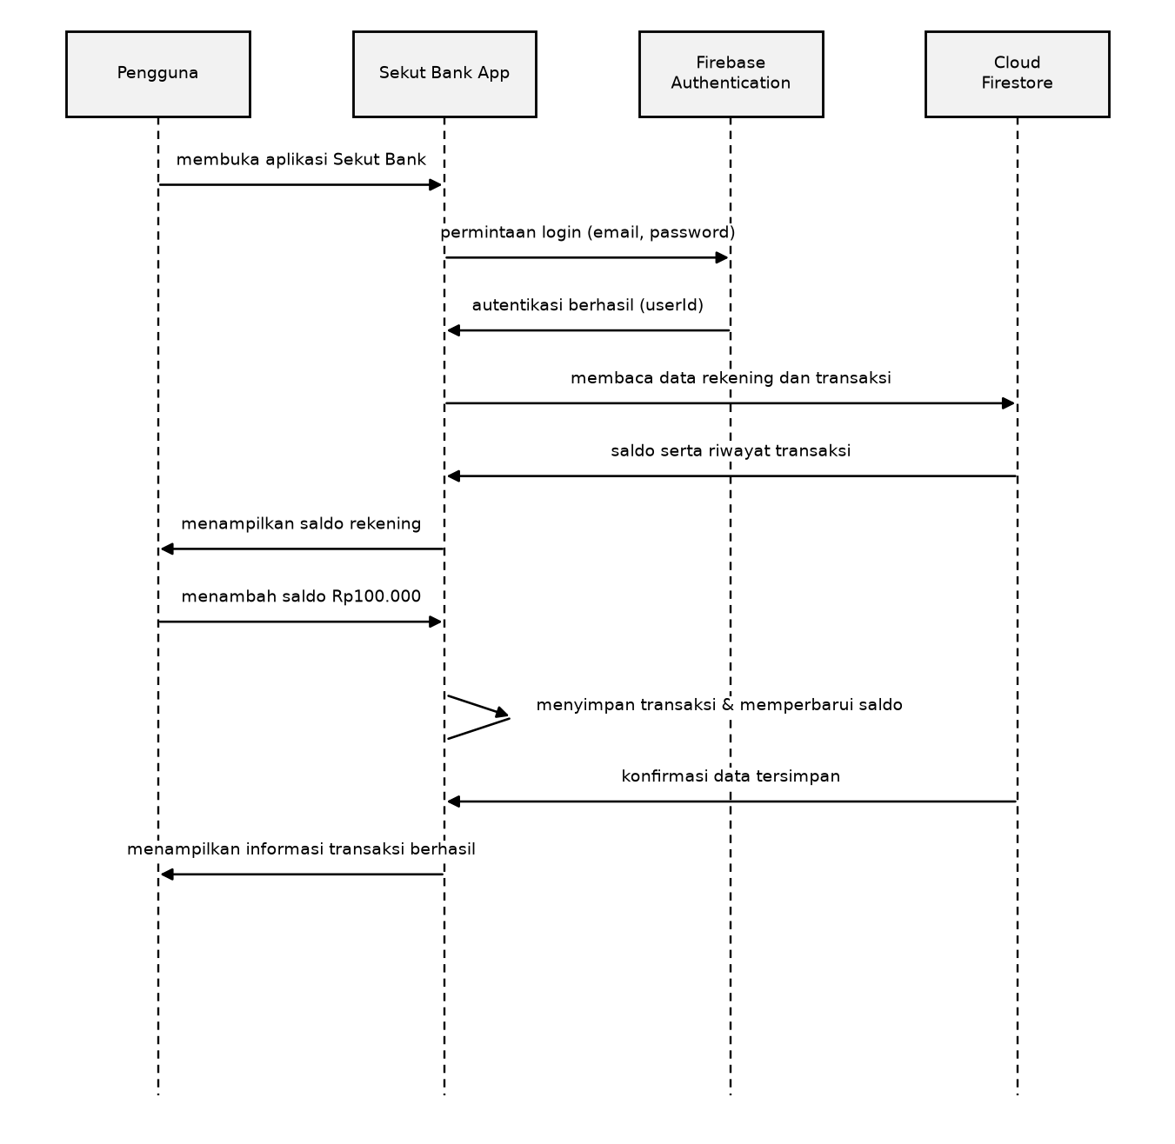
Gambar 7. Sequence Diagram Login dan Transaksi pada Sekut Bank (SB-UC-01 s.d. SB-UC-04)

6.2 Integrasi Transaksi Otomatis antara Sekut Bank dan Money Tracker
Diagram berikut menunjukkan alur transaksi dari Sekut Bank disimpan pada Cloud Firestore, dideteksi oleh Money Tracker, divalidasi, diperiksa deduplikasinya, kemudian dicatat dan ditampilkan pada ringkasan keuangan.
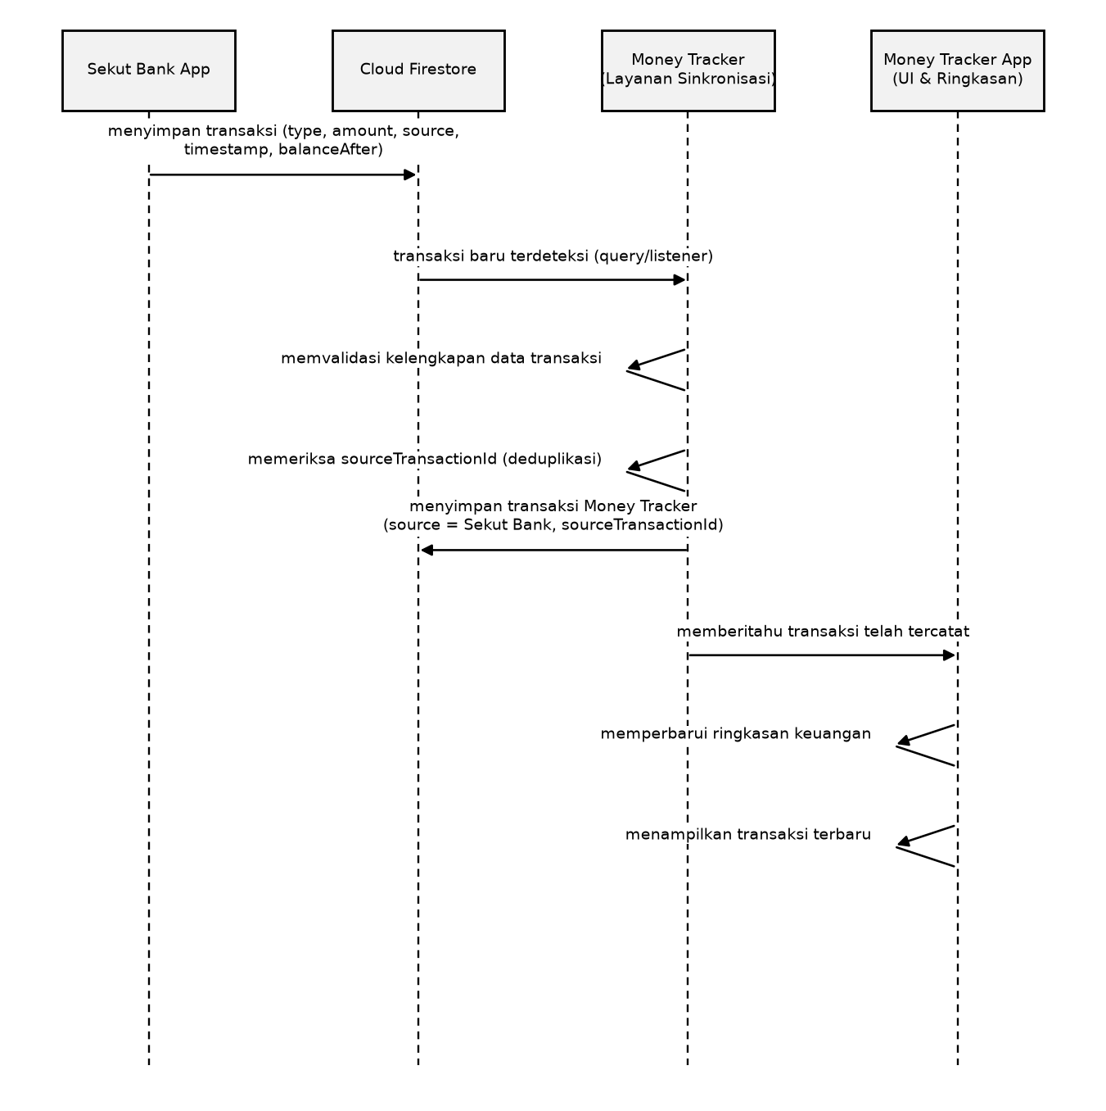
Gambar 8. Sequence Diagram Integrasi Transaksi Otomatis (SB-FR-06, SB-FR-10, dan MT-FR-06 s.d. MT-FR-10)

6.3 Autentikasi dan Pencatatan Transaksi Manual pada Money Tracker
Diagram berikut menunjukkan alur pengguna membuka Money Tracker, melakukan autentikasi, membaca ringkasan keuangan, lalu mencatat transaksi manual.
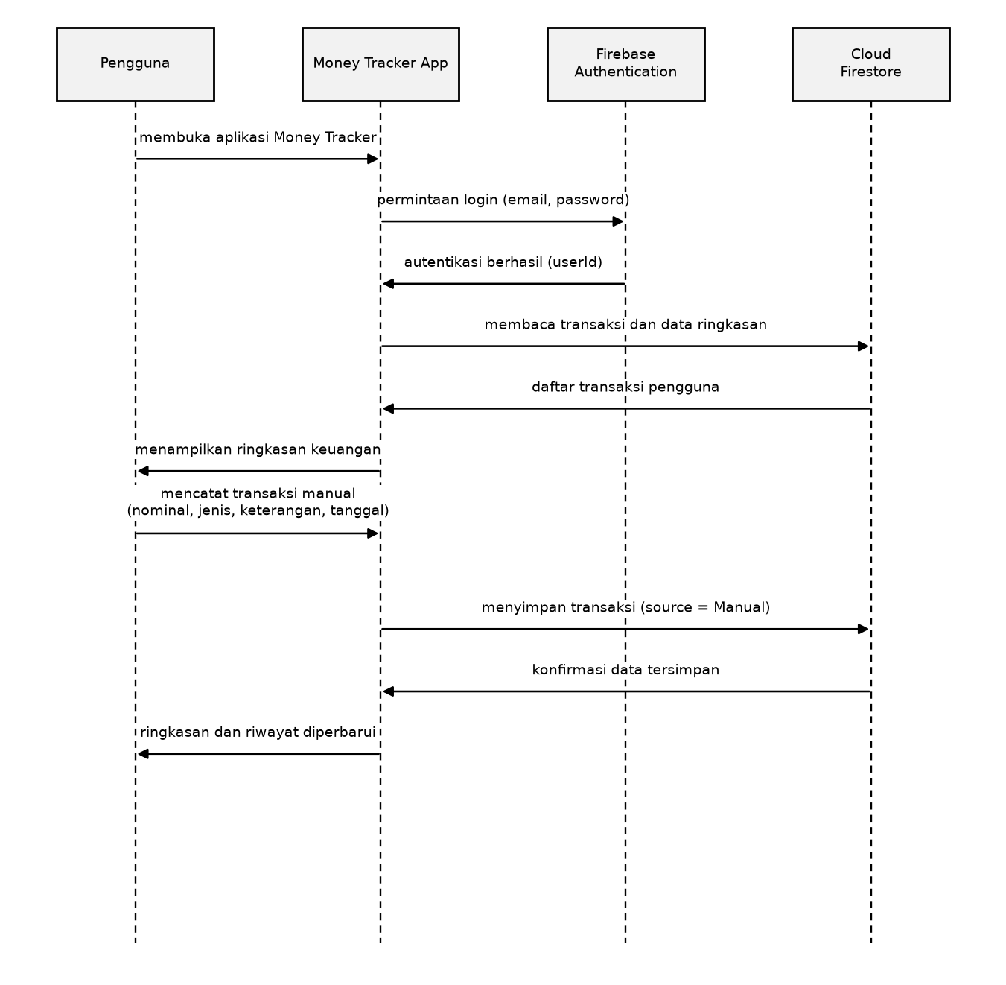
Gambar 9. Sequence Diagram Autentikasi dan Pencatatan Transaksi Manual pada Money Tracker (MT-UC-01, MT-UC-02, dan MT-UC-06).

